

UNIVERSIDAD ESTATAL DE BOLÍVAR

Facultad de Ciencias Agropecuarias, Recursos Naturales y del Ambiente Carrera de Agronomía
Tema:

EVALUACIÓN DEL DESARROLLO DE LA MAZORCA EN CACAO CCN51 (Theobroma cacao L.), MEDIANTE LA APLICACIÓN DE HUMUZFOL – CALCIO - BORO EN TRES DOSIS.
Proyecto de Investigación previo a la obtención del título de Ingeniera Agrónoma otorgado por la Universidad Estatal de Bolívar a través de la Facultad de Ciencias Agropecuarias, Recursos Naturales y del Ambiente, Carrera de Agronomía.

Autoras:

Naydeline Romina Alcivar Castro Lira Lisbeth Campoverde Guevara

Tutor:

Ing. Kleber Espinoza Mora Mg.

Guaranda – Ecuador 2026




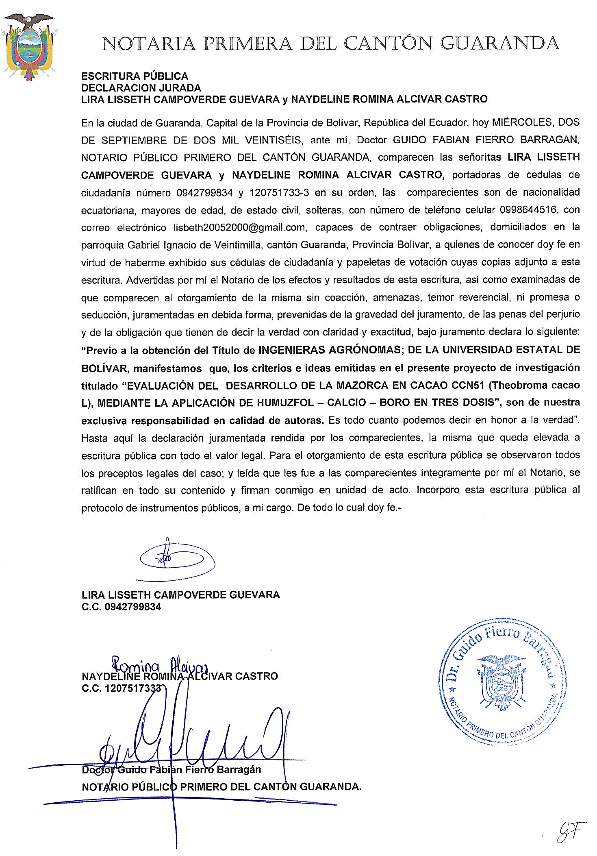

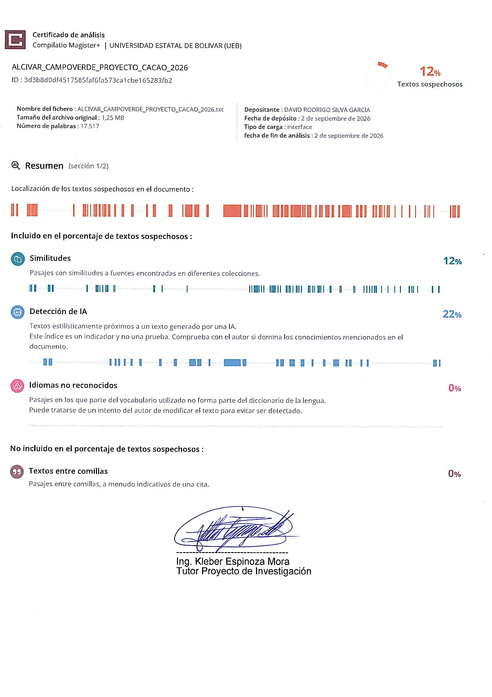

DEDICATORIA

Dedico este proyecto de investigación, en primer lugar, a Dios, por darme la vida, la fortaleza y la sabiduría necesaria para no rendirme en los momentos más difíciles de este camino académico. Gracias por iluminar cada paso que di y por permitirme llegar hasta esta meta tan importante en mi vida profesional y personal.
A mis padres, por ser mi sostén incondicional en cada etapa de este camino. Gracias por enseñarme el valor del esfuerzo, por creer en mí cuando yo dudaba y por acompañarme con paciencia y amor. Cada logro que alcanzo lleva consigo su sacrificio silencioso. Esta investigación es fruto de sus enseñanzas, su ejemplo y su fe constante. No hay palabras suficientes para agradecer todo lo que han hecho por mí. Siempre llevaré conmigo y con mucho orgullo todo lo que me dieron: valores, fuerza y corazón.
A mis hermanos, por brindarme su cariño, comprensión y compañía durante todo este proceso académico. Cada palabra de ánimo y cada gesto de apoyo fueron importantes para no rendirme.
A mi familia, por acompañarme en cada etapa de este proceso, por motivarme a seguir adelante y por comprender las largas horas de estudio, el cansancio y las preocupaciones que muchas veces implicó culminar esta tesis. Sus palabras de aliento fueron fundamentales para mantenerme firme y continuar luchando por mis sueños.
A mis amigos y personas especiales que estuvieron presentes con sus consejos, palabras de aliento y compañía durante este camino universitario.
Finalmente, dedico este proyecto a mí misma, por el esfuerzo, constancia y dedicación invertidos para alcanzar una de mis metas más importantes como futura ingeniera agrónoma.
Romina

DEDICATORIA

Quiero expresar mi más sincero agradecimiento a Dios, por ser guía y sostén. En cada paso de este camino. A Él le debo la fuerza en los momentos de cansancio, la luz en las dudas y la fe para no rendirme. Su amor, infinito, me ha acompañado en cada etapa y ha hecho posible que hoy pueda culminar este sueño.
A mis padres, mi ejemplo de amor, esfuerzo y entrega. Gracias por cada sacrificio, por tus palabras de aliento cuando más las necesité, por creer en mí aún en los momentos en que misma dudaba, y por enseñarme que con perseverancia y humildad todo se puede alcanzar.
A mi familia, mi raíz, mi refugio y el regalo más grande que la vida me ha dado. Gracias por ser siempre mi mayor motivación, por su apoyo incondicional en cada paso que doy.
A mis amigos, esos hermanos que la vida me regaló. Gracias por estar siempre presentes, por sus palabras de aliento, por las risas compartidas y por el apoyo incondicional en cada momento de este camino.
Para esa persona especial, gracias por tu apoyo, tu cariño y tu presencia constante.

A mí misma, por mi esfuerzo, constancia y disciplina. Por no rendirme ante las dificultades y seguir adelante hasta cumplir esta meta. Este logro es el resultado de mi trabajo y dedicación.
Para mí, con orgullo y satisfacción.

Lira

AGRADECIMIENTO

A la Universidad Estatal de Bolivar, gracias por brindarnos la oportunidad de crecer académica y profesionalmente. Nuestra gratitud también va al Departamento de Investigaciones, cuyo apoyo y disposición fueron esenciales para la culminación de este proyecto. Apreciamos profundamente su confianza en nuestro trabajo y el ambiente de aprendizaje que me ofrecieron.
Quisiéramos comenzar expresando nuestro más sincero agradecimiento a nuestro tutor, el Ing. Kleber Espinoza, cuya experiencia, paciencia y apoyo constante fueron fundamentales para la realización de este trabajo. Su guía nos proporcionó claridad académica, sino también motivación en momentos de duda. Su confianza en nosotras nos impulsó a seguir adelante y superar los desafíos.
Expresamos también nuestro profundo agradecimiento al tribunal evaluador, conformado por el Ing. Nelson Monar, Ing. David Silva, Ing. Sonia Fierro Borja. Agradezcamos sinceramente su disposición, tiempo y valiosas observaciones que contribuyeron significativamente al mejoramiento de este trabajo. Sus comentarios críticos y constructivos fueron clave para fortalecer el contenido y la calidad de esta investigación.
A nuestros amigos y compañeros, gracias por su compañía y apoyo en los momentos de estrés y alegría. Ustedes fueron nuestra red de contención y su amistad nos ayudó a mantener el ánimo en los momentos más duros. Cada uno de ustedes contribuyó a que este proceso fuera más llevadero y significativo.
Finalmente, agradecemos a todos los colegas y colaboradores que participaron en esta investigación. Esta investigación es el resultado de un esfuerzo colectivo, y su colaboración fue crucial para su realización.
A todos, gracias por ser parte de este viaje.

Lira & Romina

ÍNDICE DE CONTENIDO

CONTENIDO Pág

CAPÍTULO I 1
  - INTRODUCCIÓN 1
  - PROBLEMA 3
  - OBJETIVOS 4
    - Objetivo General 4
    - Objetivo Específicos 4
  - HIPÓTESIS 5
CAPÍTULO II 6
- MARCO TEÓRICO 6
  - Origen 6
  - Taxonomía 6
  - Importancia del cultivo de cacao 7
  - Género de Theobroma 7
  - Generalidades del cacao ecuatoriano 7
  - Origen de la variante CCN51 7
  - Características del cacao CCN51 7
    - Ficha técnica cacao CCN51 8
  - Descripción botánica 8
    - Planta 8
    - Raíz 8
    - Hojas 9
  - Fenología de la floración 9
    - Cojinetes florales 9
    - Botón floral 9
    - Flores 10
    - Mazorca 11
    - Almendras 11
    - Maduración 12
  - Requerimientos edafoclimáticos 12
    - Clima 12
    - Humedad relativa 12
    - Precipitación 13
    - Condiciones del suelo 13
  - Manejo del cultivo 13
    - Preparación de terreno 13
    - Trazado y hoyado 13
    - Siembra 14
    - Control de malezas 14
    - Riego 14
    - Poda 14
    - Manejo nutricional 15
  - Plagas y enfermedades 15
    - Plagas 15
      - Barrenador del tallo (Carmenta foraseminis) 15
      - Hormigas (Acromyrmex spp.) 15
    - Enfermedades 16
      - Mal del Machete (Ceratocystis fimbriata) 16
      - Escoba de bruja (Moniliophtora perniciosa) 16
      - Mazorca negra (Phytophtora palmivora) 17
      - Monilla (Moniliophthora roreri) 17
      - Características de la monilla 18
      - Hospederos de Moniliophora roreri 18
  - Cosecha 18
  - Requerimiento nutricional del cultivo 19
  - Tipos de fertilizantes para el cultivo de cacao 20
    - Fertilizantes orgánicos 20
    - Fertilizantes inorgánicos 20
    - Fertilizantes de liberación controlada 21
  - Fertilización 21
  - Fertilización foliar 21
  - Fertilizante a utilizar 22
    - Humuzfol Calcio - Boro 22
      - Ingredientes activos 22
      - Dosis en cacao 23
CAPÍTULO III 24
- MARCO METODOLÓGICO 24
  - Ubicación de la investigación 24
- Localización de la investigación. 24
- Situación geográfica y edafoclimática 24
- Zona de vida 24
  - Metodología 24
    - Material en estudio 24
    - Factores en estudio 25
    - Tratamientos 25
    - Tipo de diseño experimental o estadístico 25
    - Manejo la investigación 25
      - Distribución de las unidades experimentales 25
      - Limpieza del ensayo 25
      - Identificación de plantas 25
      - Poda fitosanitaria 26
      - Control de plagas 26
      - Control de enfermedades 26
      - Fertilización edáfica 26
      - Aplicación de los fertilizantes foliares 26
    - Métodos de evaluación (Variables respuestas) 27
      - Número de mazorcas por planta (NMP) 27
      - Número de mazorcas pequeñas por planta (NMPP) 27
      - Número de mazorcas medianas por planta (NMMP) 27
      - Número de mazorcas grandes por planta (NMGP) 27
      - Número de mazorcas negras (NMN) 27
      - Número de mazorca con monilla (NMM) 28
      - Longitud de mazorca (LM) 28
      - Diámetro de la mazorca (DM) 28
    - Análisis de datos 28
CAPÍTULO IV 29
- RESULTADOS Y DISCUSIÓN 29
  - Interpretación de resultados 29
    - Número de mazorcas por planta (NMP) 29
    - Número de mazorcas pequeñas por plantas (NMPP) 31
    - Número de mazorcas medianas por plantas (NMMP) 33
    - Número de mazorcas grandes por plantas (NMGP) 35
    - Número de mazorcas negras (NMN) 37
    - Número de mazorcas con monilla (NMM) 39
    - Longitud de mazorca (LM) 41
    - Diámetro de mazorca (DM) 43
    - Análisis de correlación y regresión lineal 45
  - COMPROBACIÓN DE HIPÓTESIS 47
CAPÍTULO V 48
  - CONCLUSIONES 48
  - RECOMENDACIONES 49
BIBLIOGRAFÍA 50

ANEXOS

ÍNDICE DE TABLAS

N° Detalle Pág.

- Resultados de los análisis estadísticos en el número de mazorcas por plantas, antes de la aplicación y a los 3 meses después de la aplicación. 29
- Resultados de los análisis estadísticos en el número de mazorcas pequeñas por plantas, antes de la aplicación y a los 3 meses después de
la aplicación. 31
- Resultados de los análisis estadísticos en el número de mazorcas medianas por plantas, antes de la aplicación y a los 3 meses después de
la aplicación. 33
- Resultados de los análisis estadísticos en el número de mazorcas grandes por plantas, antes de la aplicación y a los 3 meses después de la
aplicación. 35
- Resultados de los análisis estadísticos en el número de mazorcas negras, antes de la aplicación y a los 3 meses después de la aplicación. 37
- Resultados de los análisis estadísticos en el número de mazorcas negras, antes de la aplicación y a los 3 meses después de la aplicación. 39
- Resultados de los análisis estadísticos en la longitud de mazorca, antes
de la aplicación y a los 3 meses después de la aplicación. 41
- Resultados de los análisis estadísticos en el diámetro de mazorca, antes
de la aplicación y a los 3 meses después de la aplicación. 43
- Resultados del análisis de correlación y regresión lineal de la variable independiente (Xs) que tuvieron una estrechez significativa sobre el número de mazorcas por planta (variable dependiente Y). 45

ÍNDICE DE FIGURAS

N° Detalle Pág.
- Promedios para el número de mazorcas por planta (NMP). 29
- Promedios para el número de mazorcas pequeñas por planta (NMPP). 31
- Promedios para número de mazorcas medianas por planta (NMMP). 33
- Promedios para el número de mazorcas grandes por planta (NMGP). 35
- Promedios para el número de mazorcas negras (NMN). 37
- Promedios para el número de mazorcas con monilla (NMM). 39
- Promedios para la longitud de mazorca (LM). 41

ÍNDICE DE ANEXOS

N° Detalle
- Mapa de la ubicación del ensayo
- Croquis del ensayo
- Base de datos de las variables agronómicas evaluadas
- Fotografías
- Glosario de términos técnicos

RESUMEN

El cultivo de cacao enfrenta múltiples desafíos agronómicos, entre ellos, el desarrollo de la mazorca, el cual en muchos casos se ve limitado su crecimiento, afectando directamente la productividad y calidad de la cosecha. Uno de los factores más determinantes que inciden en este problema es la deficiencia de nutrientes, así como la ineficiencia en las prácticas de fertilización. En la investigación realizada, se evaluó el desarrollo de la mazorca en cacao CCN51, mediante la aplicación de humuzfol – calcio - boro en tres dosis. Los objetivos planteados fueron: i) Caracterizar los componentes agronómicos del cacao ii) Determinar la dosis de humuzfol - calcio - boro que genere mayores respuestas iii) Cuantificar la eficacia del producto de los tratamientos a través de la formación de mazorca. En esta investigación se aplicó estadística descriptiva e inferencial. Se utilizó cuatro tratamientos: T1 Humuzfol calcio boro (0.5 l/ha), T2 Humuzfol calcio boro (0.75 l/ha) T3 Humuzfol calcio boro (1 l/ha) y un grupo de control sin fertilización foliar. La evaluación se desarrolló en dos etapas, antes y 90 días después de la aplicación de los fertilizantes. El tipo de análisis, prueba de Fisher al 5% y 1%, prueba de Tukey al 5% y análisis de correlación y regresión lineal. Se evaluaron diversas características, como; número de mazorcas por planta, número de mazorcas pequeñas por planta, número de mazorcas medianas por planta, número de mazorcas grandes por planta, número de mazorcas negras, número de mazorcas con monilla, longitud de mazorca y diámetro de mazorca. Ademas, se determinó que el T2, con la aplicación de Humuzfol Calcio Boro (0.75 l/ha), presentó el mejor comportamiento en los componentes agronómicos generando una respuesta favorable en el número de mazorcas por planta (NMP), ademas, se observó́ que en el mismo componente el T2 superó a T1 y T3 en 41.18 %, mientras que fue superior al T4 en 166.67%. Asimismo, T1 y T3 superaron al T4 en 88.89 %, demostrando un efecto positivo de la fertilización foliar sobre el desarrollo de mazorcas.

Palabras clave: Húmuzfol, Mazorcas, Desarrollo, eficacia

SUMMARY

Cacao cultivation faces multiple agronomic challenges, including pod development, which is often limited, directly impacting crop productivity and quality. One of the most significant factors contributing to this problem is nutrient deficiency, along with inefficient fertilization practices. This research evaluated pod development in CCN51 cacao using three different application rates of humuzfol-calcium-boron. The objectives were: i) to characterize the agronomic components of cacao; ii) to determine the humuzfol-calcium-boron rate that elicits the greatest response; and iii) to quantify the efficacy of the treatments by measuring pod formation. Descriptive and inferential statistics were used in this research. Four treatments were used: T1 Humuzfol calcium boron (0.5 L/ha), T2 Humuzfol calcium boron (0.75 L/ha), T3 Humuzfol calcium boron (1 L/ha), and a control group without foliar fertilization. The evaluation was carried out in two stages, before and 90 days after fertilizer application. The types of analyses used were Fisher's exact test at 5% and 1%, Tukey's test at 5%, and correlation and linear regression analyses. Several characteristics were evaluated, such as: number of ears per plant, number of small ears per plant, number of medium ears per plant, number of large ears per plant, number of black ears, number of ears with brown rot, ear length, and ear diameter. Furthermore, it was determined that T2, with the application of Humuzfol Calcium Boron (0.75 l/ha), showed the best performance in the agronomic components, generating a favorable response in the number of ears per plant (NMP). Additionally, it was observed that in the same component, T2 outperformed T1 and T3 by 41.18%, while it was superior to T4 by 166.67%. Likewise, T1 and T3 outperformed T4 by 88.89%, demonstrating a positive effect of foliar fertilization on ear development.

Key words: Humuzfol, Corncobs, Development, effectiveness

CAPÍTULO I

INTRODUCCIÓN

El cacao se ha consolidado como un cultivo estratégico a nivel mundial, con concentraciones productivas definidas por regiones. En África, Costa de Marfil lidera la producción con el 40% del total mundial, seguida por Ghana, Indonesia y Camerún. Esta fuerte presencia africana se traduce en una producción regional de alrededor de 3.27 millones de toneladas, lo que reafirma su rol dominante en el mercado global del cacao. En América Latina, Ecuador es el principal productor del continente, con cerca del 15% de la producción global. Otros países como Brasil, Perú y República Dominicana contribuyen con un 25% adicional, consolidando la relevancia de la región en el abastecimiento del cacao de calidad. En términos de tendencia, la producción global de cacao ha mostrado una notable estabilidad en los últimos cinco años, manteniéndose en un promedio de 4.96 millones de toneladas (Barometer, 2022).
En la actualidad Ecuador ocupa el cuarto puesto de exportadores de cacao a nivel mundial, sin embargo, en el año 2021 cuando exportaba cacao de aroma ocupando el primer lugar. En el año 2023, se exporto alrededor de 331 028.57 t, posteriormente, el 69% pertenece al cacao CCN51 (Carrillo, 2023).
En Ecuador las principales provincias productoras de cacao son: Esmeraldas, Guayas, Manabí, Los Ríos, Chimborazo, Cotopaxi, Pichincha, Azuay, Sucumbíos, Orellana, Napo, Zamora Chinchipe y una pequeña parte del subtrópico de Bolívar. Estas regiones destacan por su clima propicio y condiciones ideales para el cultivo de cacao, lo que ha llevado a que Ecuador sea conocido por producir variedades de cacao de alta calidad, el rendimiento promedio del cultivo de cacao es de 896.75 a 1021.8 kg/ha (Chávez, 2021).
En la provincia de Bolívar, Cantón Caluma, ubicado en la región subtropical del Ecuador, cuenta con una superficie cultivada de 4 770 ha de cacao, de las cuales un 64% corresponde a la variedad CCN-51, distribuida en los recintos del cantón (Castro, 2022).

En el cultivo de cacao, los agricultores cuentan con diversas alternativas para mejorar la nutrición de las plantas, siendo la fertilización foliar una de las estrategias más eficaces (Coloma, 2022).
La aplicación de fertilizantes foliares optimiza la disponibilidad inmediata de elementos como nitrógeno, fósforo, potasio, calcio, magnesio y micronutrientes. Además, contribuye a reducir los costos asociados a la fertilización edáfica, especialmente en etapas críticas del desarrollo del cultivo. Entre sus beneficios destacan la estimulación del crecimiento vegetativo, mejora en el desarrollo foliar, fortalecimiento del sistema de la planta, aumento de la eficiencia fotosintética, así como la activación del vigor, floración y cuajado de frutos (Carrillo, 2023).
La aplicación de productos como Humuzfol, junto con calcio y boro, en momentos estratégicos, tiene un impacto positivo en el desarrollo de la mazorca. El calcio contribuye al fortalecimiento de las paredes celulares y formación de almendras, mientras que el boro es esencial para la formación de flores y correcta polinización, asegurando un mejor cuajado y una mazorca uniforme (Coloma, 2022).

PROBLEMA

El cultivo de cacao enfrenta múltiples desafíos agronómicos, entre ellos, el desarrollo de la mazorca, el cual en muchos casos se ve limitado su crecimiento, afectando directamente la productividad y calidad de la cosecha. Uno de los factores más determinantes que inciden en este problema es la deficiencia de nutrientes, así como la ineficiencia en las prácticas de fertilización. Cuando la planta no recibe los nutrientes esenciales en la cantidad y momento adecuados, su desarrollo fisiológico se ve comprometido, lo que se traduce en mazorcas pequeñas, mal formadas y con bajo llenado de semillas, reduciendo significativamente el rendimiento por hectárea y la rentabilidad para el productor.
Además, la falta de una fertilización foliar y planificada genera un desequilibrio nutricional que afecta procesos críticos como la formación de flores, polinización, cuajado de frutos y llenado de almendras, lo que puede reducir el tamaño, peso y calidad de las mazorcas, disminuyendo el volumen total de producción. Esta deficiencia no solo limita el desarrollo de las mazorcas, sino que también aumenta la susceptibilidad de la planta a periodos de estrés hídrico, mientras que podas mal ejecutadas pueden provocar un desbalance energético, redirigiendo los recursos hacia el crecimiento vegetativo en lugar de la producción. Como resultado, se produce la caída prematura de frutos, afectando de manera significativa el rendimiento por hectárea.
Actualmente, existe una limitada cantidad de estudios que evalúen el impacto de diferentes formulaciones y concentraciones de fertilizantes foliares sobre el desarrollo de la mazorca de cacao CCN-51, por ello, la presente investigación tiene como finalidad evaluar la respuesta de las plantas de cacao CCN-51 a la aplicación foliar de nutrientes, determinando la dosis óptima y momento adecuado de aplicación para mejorar el desarrollo de mazorcas en calidad y tamaño, con alto índice de almendra bien formadas y promover una producción más sostenible, tecnificada y rentable para los productores.

OBJETIVOS

Objetivo General

Evaluar el desarrollo de la mazorca en cacao CCN51, mediante la aplicación de humuzfol – calcio - boro en tres dosis.

Objetivos Específicos

      - Caracterizar los componentes agronómicos del cacao.
      - Determinar la dosis de humuzfol - calcio - boro que genere mayores respuestas.
      - Cuantificar la eficacia del producto de los tratamientos a travéz de la formación de mazorca.

HIPÓTESIS

Ho: El desarrollo y cantidad de las mazorcas de cacao CCN51 no depende de las dosis de humuzfol - calcio – boro.
Ha: El desarrollo y cantidad de las mazorcas de cacao CCN51 depende de las dosis de humuzfol - calcio – boro.

CAPÍTULO II

MARCO TEÓRICO

Origen

El cultivo del cacao tiene sus raíces en México y América Central, donde fue considerado un árbol sagrado por las antiguas civilizaciones. Los aztecas, por ejemplo, creían que el cacao tenía un origen divino y que su consumo otorgaba juicio y sabiduría. Se piensa que el cacao criollo se originó tras su llegada a las tierras bajas de Venezuela, extendiéndose posteriormente hacia Colombia, Ecuador, América Central y México. No obstante, fue en México donde se cultivó por primera vez de manera sistemática. Los antiguos mexicanos tostaban las semillas de cacao y las mezclaban con agua, creando una bebida densa, rica y amarga conocida como xocolatl. Con el tiempo, el cacao llegó a Europa, donde se le añadió azúcar para adaptarlo al paladar europeo. En Inglaterra, siglos más tarde, se fabricó por primera vez el chocolate sólido. Además de su uso alimenticio y ceremonial, las semillas de cacao también cumplían una función económica: eran utilizadas como moneda para el intercambio de productos. Desde el punto de vista botánico, el cacao es una especie de origen selvático, procedente de la cuenca amazónica. Se estima que hace unos 5000 años, antiguos pobladores mesoamericanos lo descubrieron y trasladaron hacia el actual territorio mexicano (León, 2020).

Taxonomía

Según la taxonomía del cacao es:

Reino: Plantae
Subreino Tracheobionta
Clase: Magnoliopsida
Orden: Malvales
Familia: Sterculiaceae
Género: Theobroma
Especie: cacao
Nombre Científico: Theobroma cacao L. (Coloma, 2022).

Importancia del cultivo de cacao

En América Latina y el Caribe el cultivo de cacao (Theobroma cacao L.) se enfoca principalmente a la exportación, puede ser en materia prima o en productos con valor agregado, posteriormente su importancia socioeconómica, se da por ser la fuente de ingresos para millones de personas fomentado la riqueza de los países, que se dedican a este cultivo (Ministerio de Agricultura y Ganadería - MAG, 2023).

Género de Theobroma

El género de Theobroma tiene 22 especies, pero el más importante en la comercialización es el cacao Theobroma, el cual tiene un significado proveniente de theos (dios) y broma (alimento), es decir, alimento de dioses. Todas las especies provienen de bosques tropicales, el origen del género es diverso y tuvo lugar desde la época colonial. Su especie tiene una particular estructura, es un árbol ramificado pequeño entre cuatro a siete metros de altura (León, 2020).

Generalidades del cacao ecuatoriano

En el Ecuador el cultivo de cacao se realiza a gran escala desde 1623, originándose en con plantaciones alrededor del Rio Guayas, Daule y Babahoyo, donde se acuña el término “Arriba” el cual en la actualidad se emplea para identificar una cualidad de sabores y aromas característicos de la variedad nacional de cacao ecuatoriano presente en el 70% de los cultivos exportados (Laupa & Ariza, 2022).

Origen de la variante CCN51

Las variedades de cacao CCN51, de origen ecuatoriano, destacan por su notable índice de productividad, generando mejoras significativas en la economía cacaotera. Sus raíces se remontan a la época entre 1870 y 1920, cuando Ecuador lideraba las exportaciones de cacao (INIAP, 2022).

Características del cacao CCN51

El fruto del cacao CCN51 tiene un color rojizo en su estado de crecimiento y maduración con altos porcentajes de grasa, es una de las características que resalta

sobre las otras variedades de cacao, su crecimiento es cuatro veces más rápido por los componentes de resistencia hacia las enfermedades. La especie produce frutos a los 24 meses de ser cultivado. Es un producto que se originó en Ecuador, su calidad en la elaboración de chocolate es bastante apetecida por extranjeros, los mayores productores de cacao se ubican en las provincias de Manabí, Los Ríos y El Oro (Meza, 2021).

Ficha técnica cacao CCN51

Nombre científico: Theobroma cacao L.
Clon CCN 51
Origen Ecuador
Pedigrí ICS-95X IMC-67+Canelos
Precocidad: 24 meses de edad
Productividad: 1441kg/ha
Índice de grano: 1.6 gramos
Índice de mazorca: 15
Mazorcas por año: 26
Color de la mazorca: Rojo
Almendras por mazorca: 48 (Instituto Nacional de Investigaciones Agropecuarias
- INIAP, 2022).

Descripción botánica

Planta
Árbol de tamaño mediano (5-8 m) aunque puede alcanzar alturas de hasta 20 m cuando crece libremente bajo sombra intensa. Su corona es densa, redondeada y con un diámetro de 7 a 9 m. Tronco recto que se puede desarrollar en formas muy variadas, según las condiciones ambientales (Murillo, 2021).

Raíz
En su sistema proviene una raíz principal pivotante y este tiene muchas secundarias, pero las mayorías de las cuales se indican se encuentran en los primeros 30 cm de suelo (Mejia, 2021).

Hojas
Las hojas del cacao CCN51, se consideran cariáceas porque son flexible y a la vez un poco rígidas, el pecíolo de las hojas crece en las ramas verticales por el cual su formación más grande de las que nacen en la parte lateral del árbol, el mismo que puede medir entre 14 a 27 cm de largo y de 4 a 15 cm de ancho, son de color verde bastante variable (Moreno, 2020).

Fenología de la floración

La fenología del cacao comprende las diferentes fases de evolución biológica del cultivo, las cuales están influenciadas por factores climáticos y condiciones ambientales. El desarrollo del cultivo de cacao se divide en dos grandes ciclos: vegetativo y reproductivo. Durante la fase reproductiva, el árbol de cacao atraviesa varias etapas que incluyen la formación del botón floral, floración, fructificación y maduración de la mazorca (Carrillo, 2023).

Cojinetes florales

Son pequeños grupos de flores que nacen y se desarrollan en las ramas y troncos de la planta, normalmente salen donde han crecido las hojas, es recomendable que cuando el área foliar de la planta es abundante se debe podar, pero de manera que no se dañe la base para tener una mejor producción (Castillo, 2021).

Botón floral

Es la primera fase del proceso reproductivo del cacao y corresponde al estado inicial del desarrollo de la flor. En esta etapa, las estructuras florales comienzan a diferenciarse y formarse en las ramas y tronco del árbol. El botón floral se distingue por su tamaño reducido y forma globosa, indicando un desarrollo incompleto. A medida que crece, el botón alcanza aproximadamente 2 cm de diámetro, momento en el cual está listo para abrirse. Durante esta fase, la fertilización foliar con boro
(B) y zinc (Zn) puede favorecer la inducción floral y viabilidad del polen, asegurando una floración más eficiente (Ministerio de Agricultura y Ganadería de Ecuador - MAG, 2023).

Flores

Está constituida en su estructura floral por 5 sépalos, el Androceo conformado por 10 filamentos de los cuales 5 son fértiles (estambres) y los otros 7 son infértiles (estaminoides), el gineceo (pistilo) desde la base donde 26 cada uno puede contener de 5 a 15 óvulos, dependiendo del genotipo (Estrada, 2020).
Desde el momento en que la flor aparece sobre el cojín floral, esta cuenta con un desarrollo aproximado de 30 días hasta la apertura de sus pétalos. Una vez abierta, la flor tiene una ventana de viabilidad de 48 horas para ser polinizada; de lo contrario, caerá del árbol. A pesar de que una planta puede llegar a generar entre
6.000 y 10.000 flores por año, solo un 0.01% logra fecundarse, lo que refleja una eficiencia reproductiva baja (Corporación Financiera Nacional - CFN, 2023).

Fructificación

Después de la polinización y fecundación, deben pasar 6 meses para que el fruto esté fisiológicamente maduro. Posteriormente, el tiempo de cosecha depende de varias condiciones, entre ellas, la temperatura, los nutrientes, los aspectos físicos del suelo (Herrera, 2021).

Fenología de la mazorca

Se caracteriza por una serie de fases biendefinidas que inician desde la fecundación de la flor hasta la maduración fisiológica del fruto. Este proceso suele durar entre 150 y 180 días, dependiendo de factores como la variedad genética, condiciones climáticas, nutrición y manejo agronómico (Barometer, 2022).

Las etapas fenológicas de la mazorca son las siguientes: Cuajado o formación inicial (0 - 4 semanas)
- Ocurre inmediatamente después de la fecundación de la flor.
- La mazorca es pequeña, de forma ovalada y de color verde claro o rojizo, según la variedad.
- Es la fase más crítica, ya que existe alta probabilidad de aborto natural por factores fisiológicos o estrés ambiental (León, 2020).

Mazorca

La fruta es ovalada, pero existen otros tipos de estructura, como alargadas e incluso casi redondas, el color de la fruta puede variar entre amarillo a roja anaranjado en la etapa de madures y verde y morado en estado de inmaduro, el tamaño del largo del fruto mide aproximadamente de 10 a 30 cm y del ancho alcanza las medidas de 7 a 9 cm (Pincay, 2020).

Crecimiento acelerado (4 - 12 semanas)

      - La mazorca experimenta un rápido aumento en longitud y diámetro debido a la intensa división y expansión celular.
      - En esta etapa se definen características morfológicas como el número de surcos y la forma del fruto.
      - Es fundamental una adecuada disponibilidad de nutrientes, especialmente nitrógeno, fósforo y potasio, para garantizar un desarrollo uniforme (CFN, 2023).

Almendras

Las semillas del cacao tienen el tamaño de una almendra, carecen de albumen y están revestidas de mucilago, miden alrededor de 3 cm de largo, son de color chocolate y de sabor amargo. Estos procesos están estrechamente relacionados con la disponibilidad de nutrientes, humedad, temperatura y la radiación solar, factores que pueden afectar el rendimiento y calidad del cacao (Barometer, 2022).

Fase de llenado (12 - 20 semanas)

      - El crecimiento en tamaño disminuye y se concentra en el desarrollo interno de las almendras.
      - El contenido de azúcares y mucílago aumenta, influyendo en la calidad final del grano.
      - En esta etapa se observa un cambio progresivo en la coloración externa de la mazorca, que pasa de verde intenso o rojo a tonalidades amarillentas, anaranjadas o rojas (Chávez, 2021).

Maduración

En esta etapa, los frutos alcanzan su tamaño y coloración final, lo que indica que están listos para la cosecha. El proceso de maduración varía según la variedad del cacao y las condiciones ambientales, pero generalmente toma entre 5 y 6 meses desde la polinización. Durante esta fase, las mazorcas experimentan cambios en su composición química, aumentando la cantidad de azúcares y reduciendo la acidez en los granos. Las mazorcas maduras presentan una coloración amarilla, naranja o rojiza, dependiendo del genotipo. Una adecuada fertilización con potasio (K) y calcio (Ca) en esta fase mejora la calidad de los granos, su peso y contenido de manteca de cacao, lo que resulta en una producción de mejor calidad para el mercado (Miranda, 2020).

Maduración fisiológica (20 - 24 semanas)

      - La mazorca alcanza su tamaño máximo y adquiere la coloración típica de cosecha, dependiendo de la variedad.
      - El contenido de humedad de las almendras disminuye, lo que permite su cosecha.
      - Un retraso en la recolección puede afectar la calidad del grano debido a la sobre maduración o la incidencia de plagas y enfermedades (Pincay, 2020).

Requerimientos edafoclimáticos

Clima
El clima ideal para el cultivo de cacao es el denominado bosque húmedo tropical, a una altitud de entre 150 a 500 msnm con una temperatura promedio de 24-26°C, con variaciones entre el día y noche precipitaciones de 2800 a 3500 mm anuales además de una humedad relativa que de entre 70 a 80% (Rosales, 2021).

Humedad relativa

En el cultivo de cacao se necesita una humedad relativa apropiada, sin embargo, en el aire la humedad es más alta que en el suelo, se establece que una plantación la

humedad relativa apropiada para un buen desarrollo de las plantas, que en la noche la humedad este saturada y en día no sea menor de 60% (Riera, 2020).

Precipitación
La precipitación adecuada para el cultivo de cacao es de 1500 a 2500 mm, el cual deben estar intercambiados en la duración del ciclo, en presencia de un déficit de agua menos a 100mm, el cual da como resultado un estrés hídrico que impide el desarrollo apropiado de las hojas y de la floración (Quevedo, 2020).

Condiciones del suelo

Los mejores suelos para el cultivo de cacao son suelos francos, con gran cantidad de materia orgánica, buen drenaje, con un pH óptimo de entre 6.5 a 7.5 y pendiente de hasta 45° de inclinación además de presentar una profundidad de entre 1-1.5m para un correcto desarrollo de las raíces además que se debe evitar suelos con altas concentraciones de cadmio, debido a que esta planta absorbe este tipo de elementos y los almacena en sus frutos (Pincay, 2020).

Manejo del cultivo

Preparación de terreno

Este procedimiento se divide en tres etapas esenciales. En la primera fase, se lleva a cabo la arada a una profundidad de 30 cm, con junto a una desinfección. Luego se nivela el terreno para evitar irregularidades. Por último, se realiza el desmenuzamiento de los terrones del suelo mediante el uso de una fresadora, al tiempo que se aplica un herbicida de preemergencia (INIAP, 2022).

Trazado y hoyado

El trazado y diseño de la plantación es fundamental para optimizar la distribución del espacio, la penetración de la luz y circulación de aire entre las plantas. Se definen las distancias adecuadas entre plantas, las cuales varían según el sistema de siembra utilizado. En plantaciones intensivas, la densidad de siembra se encuentra entre 1000 y 1111 plantas por hectárea (Chávez, 2021).

Una vez que se ha llevado a cabo el trazado y la demarcación de las ubicaciones destinadas para las futuras plantas de diversas especies en el sistema de producción de cacao, el siguiente paso implica abrir hoyos de dimensiones específicas: 0.3 metros de ancho, 0.3 metros de largo y 0.3 metros de profundidad (Meza, 2021).

Siembra

El método más fácil y económico de sembrar cacao es mediante propagación generativa, donde se emplean las semillas maduras sin secar, estas semillas tienen una taza de germinación del 90%, la siembre puede realizarse directamente en el suelo o con ayuda de un vivero, en caso de realizarse en vivero lo más común es realizarlo en sustratos como turba, perlita o humus, la siembra debe realizarse con el hilum de la semilla apuntando hacia abajo a una profundidad de 10 a 20mm (Baudilio, 2020).

Control de malezas

El control de las hierbas no deseadas que surgen en la plantación desempeña un papel en el crecimiento y desarrollo de las plantas, especialmente cuando son jóvenes. Este manejo eficaz es esencial, ya que las plantas de cacao pueden aprovechar los nutrientes y la humedad del suelo sin enfrentar competencia, lo que resulta en una menor incidencia de plagas (Sánchez, 2021).

Riego

El cacao requiere una disponibilidad constante de agua para su desarrollo óptimo. En zonas con precipitaciones limitadas, es recomendable la instalación de sistemas de riego por goteo o microaspersión, los cuales optimizan el uso del agua y permiten una distribución uniforme (Tapia, 2022).

Poda

Las podas en el cacao permiten mejorar la penetración de luz, la aireación y la formación de la estructura de la planta. Existen diferentes tipos de poda, como la poda de formación, que se realiza en los primeros años para definir la estructura del árbol, la poda de mantenimiento, que consiste en la eliminación de ramas secas,

enfermas o mal posicionadas, y poda de producción, que ayuda a estimular la floración y fructificación (Carrillo, 2023).

Manejo nutricional
Es fundamental para garantizar un desarrollo óptimo del cultivo. Durante la etapa inicial, se aplican fertilizantes ricos en nitrógeno (N), fósforo (P) y potasio (K), los cuales estimulan el enraizamiento y el crecimiento vegetativo. En la fase productiva, se incorporan calcio (Ca), magnesio (Mg), boro (B) y zinc (Zn), los cuales favorecen la formación de flores y frutos de buena calidad. Adicionalmente, la fertilización foliar es una estrategia eficaz para mejorar la absorción de micronutrientes y aumentar la productividad (Laupa & Ariza, 2022).

Plagas y enfermedades

Plagas

Las plagas representan un desafío importante para los productores. Entre las plagas más perjudiciales se encuentran el Monalonion Monalonion dissimulatum, chinche de Encaje (Leptopharsa heveae), trips del cacao (Selenothrips rubrocinctus), barrenador del tallo (Carmenta foraseminis), y hormigas cortadoras (Atta spp. y Acromyrmex spp.). Estas plagas representan seria amenaza para la producción de cacao y requieren estrategias de manejo, poda sanitaria y, en casos severos, la aplicación controlada de insecticidas específicos (Coloma, 2022).
      - Barrenador del tallo (Carmenta foraseminis)

Es una de las plagas más destructivas del cacao, ya que sus larvas perforan los tallos y crean galerías internas en la planta. Este daño interrumpe el flujo de agua y nutrientes, debilitando la estructura del árbol. En infestaciones severas, las ramas pueden quebrarse, y en casos extremos, la planta puede morir (Meza, 2021)
      - Hormigas (Acromyrmex spp.)

Atacan el cultivo de cacao al desfoliar rápidamente los árboles, cortando hojas y brotes para llevarlos a sus nidos. La pérdida de follaje reduce la fotosíntesis y el

desarrollo de la planta, afectando su crecimiento y capacidad de producción. En infestaciones graves, las plantas pueden quedar completamente sin hojas, lo que debilita su estructura y disminuye el rendimiento del cultivo (Moreno, 2020).

Enfermedades

En el cultivo de cacao, los productores enfrentan desafíos significativos, siendo las enfermedades una de las principales causas de pérdidas en la producción, con reducciones que pueden alcanzar hasta el 80% en las plantaciones afectadas. Entre las enfermedades más devastadoras se encuentran Mazorca Negra, causada por Phytophthora palmivora; Moniliasis, provocada por Moniliophthora roreri; la Escoba de Bruja, originada por Moniliophthora perniciosa; y Mal del Machete, asociado a Ceratocystis fimbriata. Estas afecciones representan una seria amenaza para la productividad del cacao y requieren la implementación de estrategias de manejo integradas, incluyendo monitoreo constante, control biológico, aplicación de prácticas culturales y, en casos necesarios, el uso racional de fungicidas, con el objetivo de preservar la salud y el rendimiento de las plantaciones (Muentes, 2021)
      - Mal del Machete (Ceratocystis fimbriata)

Esta enfermedad tiene un impacto devastador al destruir árboles completos, lo que conlleva a pérdidas potencialmente elevadas. El proceso de ataque se manifiesta a través de lesiones en los troncos y ramas principales, pudiendo llevar a la muerte rápida de un árbol. Los primeros signos incluyen marchitez y amarillamiento de las hojas, señales que indican que el árbol ya ha sucumbido. En un lapso de 2 a 4 semanas, la copa completa experimenta un secado, y las hojas muertas permanecen adheridas al árbol durante un tiempo (Cunin & García, 2022).
      - Escoba de bruja (Moniliophtora perniciosa)

Esta plaga ataca diversas partes de la planta de cacao, incluyendo brotes, cojines florales, ramas y frutos, afectando los tejidos en crecimiento y provocando el desarrollo de hipertrofias o "deformaciones". En los brotes, se generan hinchamientos que eventualmente se secan. Cuando el ataque es severo en los brotes de la copa de la planta, se produce un estrés que impacta negativamente en

la producción. En los cojines florales, se observa la transformación de los pedúnculos florales en brotes, dando lugar a la formación de frutos con una apariencia similar a la chirimoya, los cuales también se momifican. En los tejidos afectados, después de secarse, emergen las estructuras de propagación del hongo causante de la escoba de bruja. Estas estructuras adoptan la forma de paragüitas, presentando un tono rosado y teniendo la capacidad de producir hasta un millón de esporas. Estas esporas, facilitadas por la lluvia, se diseminan y infectan a los órganos sanos de la planta, contribuyendo así a la propagación de la plaga. La comprensión detallada de este proceso es esencial para implementar medidas eficaces de control y proteger las plantaciones de cacao de los daños ocasionados por esta problemática plaga (Moreno, 2020).
      - Mazorca negra (Phytophtora palmivora)

Se caracteriza por ser la más potente y perjudicial para las plantas de cacao. Se estima que la pérdida de producción alcanza un 30%, con una tasa anual de mortalidad de la plantación del 10%. Esto se debe a que las esporas del hongo generan cánceres en el tallo de la planta. Los factores que contribuyen a esta enfermedad a menudo están vinculados a los cambios ambientales en una zona, afectando la susceptibilidad de la planta. La enfermedad afecta a toda la planta, generando cánceres y llevando eventualmente a la muerte. Los síntomas pueden observarse aproximadamente 30 horas después de la infección, manifestándose con puntos negros en la mazorca (Solis et al, 2021).
      - Monilla (Moniliophthora roreri)

Esta enfermedad es causada por un hongo el síntoma más común se manifiesta como una mancha de color café, que puede extenderse hasta cubrir toda la superficie del fruto. En frutos infectados a mitad de su desarrollo, la enfermedad se manifiesta inicialmente como pequeños puntos aceitosos y translúcidos. En un corto periodo, estos puntos se fusionan para formar una mancha de color café. A los pocos días, sobre la mancha café, emerge el micelio y, posteriormente, se desarrollan abundantes esporas de color crema (Orellana, 2019).

Otro síntoma común es la apariencia de madurez prematura, donde las mazorcas cambian de color, dando la impresión de estar maduras, aunque los frutos aún no han alcanzado el tamaño ni la edad de cosecha adecuados. El daño principal ocurre en los granos, llegando a causar la pérdida total de la producción. La transmisión de la enfermedad se produce a través del viento o la lluvia, así como por la manipulación de frutos enfermos en la parcela. Es fundamental comprender estos síntomas y vías de transmisión para implementar estrategias efectivas de control y preservar la salud de las plantaciones de cacao (Herrera, 2021).

Características de la monilla

Moniliophthora roreri, un hongo hemibiótrofo, inicia su proceso de infección al entrar en contacto con las mazorcas a través de conidios o esporas reproductivas. Este proceso comienza cuando los conidios llegan a la superficie de las mazorcas y, bajo condiciones de alta humedad y temperatura, germinan y penetran la mazorca. Este proceso inicial de infección resulta en daños internos en las etapas tempranas de la enfermedad (Croplife Latin America, 2020).
      - Hospederos de Moniliophora roreri

La "Monilia", a parte del cacao, se hospeda o prefiere otras plantas que pertenecen a su mismo género como son el "Copoazu" (Theobroma angustifolium) y el "Majambo" o "Macambo" (Theobroma bicolor H). Debemos tener en cuenta que las plantaciones de cacao abandonadas y con escaso mantenimiento son fuentes de contaminación (Alianza Cacao Peru, 2019).

Cosecha

La cosecha consiste en la recolección de las mazorcas sanas y maduras. Se reconoce una mazorca madura cuando estando en planta pasan de color verde a adquirir un color amarillo vistoso o si son rojas se tornan amarillo naranja. Otra señal de madurez, es el sonido que se produce en la mazorca cuando al ser golpearla ligeramente da la sensación de encontrarse vacía, sugiriendo que algo se encuentra suelto en el interior (Nutresa, 2021).

Es importante indicar que la cosecha frecuente evita la sobre maduración de las mazorcas y germinación de las almendras en su interior. Un defecto del sobremaduración es la presencia de almendras “picadas” en lotes comerciales de cacao, así con almendras germinadas, porque los hongos invaden estas almendras, influyendo negativamente sobre el sabor del chocolate y poniendo en riesgo su inocuidad (Carrillo, 2023).

Requerimiento nutricional del cultivo

El cacao es particularmente exigente macronutrientes esenciales para el crecimiento vegetativo, la formación de flores y mazorcas, así como para el desarrollo general de la planta. Además, requiere micronutrientes, fundamentales para evitar problemas como el aborto floral, deformación de frutos y para mejorar la calidad del grano.

Nutriente | Cantidad (kg/ha) | Función
Nitrógeno (N) | 150-200 kg | Promueve el crecimiento de hojas y
 |  | formación de tallo.
Fósforo (P) | 50-70 kg | Ayuda en el desarrollo de raíces y mejora
 |  | la calidad de las mazorcas
Potasio (K) | 100-150 kg | Aumenta la resistencia a enfermedades y
 |  | calidad de las flores.
Calcio (Ca) | 80-100 kg | Es esencial para la estructura celular y
 |  | previene desórdenes fisiológicos.
Magnesio (Mg) | 20-30 kg | Actúa en la fotosíntesis y en el transporte
 |  | de nutrientes.
Azufre (S) | 15-20 kg | Contribuye a la síntesis de aminoácidos y
 |  | proteínas
Zinc (Zn) | 0.5-1.5 kg | Apoya la producción de clorofila y
 |  | desarrollo de la planta
Boro (B) | 1-2 kg | Fundamental para la división celular y
 |  | crecimiento de las cabezas.

Manganeso (Mn) 0.5-1.5 kg Importante para la fotosíntesis y
metabolismo del nitrógeno.
Cobre (Cu) 0.2-0.5 kg Participa en la fotosíntesis y en la
formación de proteínas. (ESPAC, 2022)

Tipos de fertilizantes para el cultivo de cacao

La correcta elección de fertilizantes es esencial para cubrir los requerimientos nutricionales del cacao en sus diferentes etapas fenológicas, desde el crecimiento vegetativo hasta la formación y maduración de las mazorcas. Estos productos se clasifican en varias categorías, cada una con funciones específicas que influyen directamente en la productividad y calidad del cultivo (Laupa & Ariza, 2022).

Fertilizantes orgánicos

Son de origen natural y aportan nutrientes de manera progresiva, mejorando la estructura y microbiología del suelo. Su liberación es lenta y constante, lo que favorece la retención de agua, la aireación y la actividad de microorganismos benéficos. Entre los ejemplos más comunes se encuentran el compost, estiércol bovino, gallinaza, lombricompost, humus y biofertilizantes líquidos. En el cultivo de cacao, estos fertilizantes fortalecen el sistema radicular, promueven la floración y reducen la dependencia de productos químicos, contribuyendo a la sostenibilidad del sistema productivo (Murillo, 2021).

Fertilizantes inorgánicos

Son productos sintéticos que contienen nutrientes disponibles de forma inmediata, lo que permite corregir deficiencias de manera rápida. Son muy útiles durante etapas críticas como el cuajado y llenado de las mazorcas, cuando la planta requiere una mayor cantidad de nutrientes. Estos fertilizantes aportan nutrientes de forma precisa y concentrada, aunque deben aplicarse siguiendo recomendaciones técnicas para evitar toxicidad o contaminación ambiental. Entre los más utilizados se encuentran los que contienen nitrógeno, como la urea y el nitrato de amonio; fósforo, como el fosfato diamónico (DAP) y el superfosfato triple; y potasio, como

el cloruro de potasio o sulfato de potasio. Su uso adecuado incrementa la productividad, así como el tamaño y peso de las mazorcas (Naula, 2023).

Fertilizantes de liberación controlada

Están diseñados para suministrar nutrientes de manera gradual, lo que reduce las pérdidas por lixiviación y mejora la eficiencia en el uso de los nutrientes. Este tipo de fertilizantes disminuye la frecuencia de aplicación, asegura un suministro constante durante varias semanas o meses, y es especialmente recomendado en zonas con lluvias intensas. Entre los ejemplos se incluyen la urea recubierta con azufre y los fertilizantes encapsulados con polímeros. Su uso favorece un crecimiento equilibrado de las plantas y una producción sostenida de mazorcas durante todo el ciclo productivo (MAG, 2023).

Fertilización

Es esencial para el crecimiento, floración y producción del cacao, ya que garantiza un suministro adecuado de nutrientes. Existen dos métodos principales de fertilización: fertilización edáfica, que consiste en la aplicación de fertilizantes en el suelo, y fertilización foliar, que permite una rápida absorción de micronutrientes a través de las hojas. Para una nutrición óptima, se recomienda realizar análisis de suelo periódicos y combinar fertilizantes orgánicos e inorgánicos, asegurando así un cultivo de cacao saludable, productivo y sostenible (Carrillo, 2023).

Fertilización foliar

Es una técnica agrícola utilizada para suministrar nutrientes esenciales a las plantas de cacao a través de la aplicación directa de soluciones nutritivas sobre las hojas. Este método permite una absorción rápida y eficiente de los nutrientes, favoreciendo el metabolismo de la planta y mejorando su desarrollo. La fertilización foliar es beneficiosa cuando existen deficiencias nutricionales en el suelo o condiciones adversas que dificultan la absorción de nutrientes por las raíces. Este tipo de fertilización se recomienda en fases críticas del ciclo del cultivo, como en la inducción floral, fructificación y formación de mazorcas, momentos en los cuales la demanda de nutrientes es mayor. Se pueden aplicar micronutrientes

esenciales como boro (B), zinc (Zn), hierro (Fe) y manganeso (Mn), así como macronutrientes, Además, la fertilización foliar complementa la fertilización edáfica, optimizando la nutrición del cultivo (Mejia, 2021)

Fertilizante a utilizar

Humuzfol Calcio - Boro

Son productos de aplicación foliar diseñados para optimizar el desarrollo y la calidad de la mazorca en cultivos como el cacao CCN-51. Humuzfol, a base de ácidos húmicos y fúlvicos, facilita la absorción rápida de nutrientes a través de la cutícula y estomas, mejorando la movilización interna de minerales, estimulando el crecimiento vegetativo y aumentando la resistencia de la planta frente a estrés hídrico. Calcio (Ca) fortalece las paredes celulares y mejora la estructura y firmeza de la mazorca, promoviendo un adecuado cuajado y llenado de semillas, mientras que Boro (B) es esencial para la formación de flores, polinización y desarrollo uniforme de frutos, favoreciendo la distribución de azúcares y la síntesis de compuestos celulares clave. Estos productos son compatibles con la mayoría de fertilizantes y bioestimulantes, aunque se recomienda realizar una prueba de compatibilidad previa para garantizar su eficacia y seguridad en la aplicación (Naranjo, 2020).

Ingredientes activos

Ingredientes Beneficios

CaO 15–20% • Fortalece paredes celulares y mazorcas
        - Mejora cuajada de frutos y calidad
        - Incrementa estabilidad estructural
        - Reduce fisiopatías por déficit de calcio

Boro 10–15% • Favorece formación de flores y polinización
        - Mejora transporte de azúcares y síntesis de ácidos
        - Reduce caída prematura de flores y frutos
        - Promueve desarrollo uniforme de mazorcas

Dosis en cacao

Etapa del cultivo Dosis por ha Volumen de agua

Prefloración

Floración inicial

Llenado de mazorca (Orozco, 2020).
Humuzfol calcio boro (0.5 L/ha), (1
L/ha), (1.5 L/ha), (2 L/ha) Humuzfol calcio boro (0.75 L/ha), (1.25 L/ha), (1.75 L/ha), (2.25 L/ha)
Humuzfol calcio boro (1 L/ha), (1.50
L/ha), (2 L/ha), (2.5 L/ha)

200 ml

200 ml

200 ml

CAPÍTULO III

MARCO METODOLÓGICO

Ubicación de la investigación

Localización de la investigación

Se llevo a cabo en la provincia Bolívar, cantón Caluma en el sector Granja el Triunfo.

Situación geográfica y edafoclimática

Altitud : 350 msnm
Latitud: 1⁰ 37” 40” S
Longitud : 79⁰15” 25” W
Temperatura máxima : 24⁰C
Temperatura mínima : 19⁰C Temperatura media anual : 22.2⁰C Heliofanía promedio anual: 900 h/1/ año Precipitación media anual : 1100 mm Humedad relativa media anual : 83%
Tipo de suelo Franco arcilloso
pH 6.75
Fuente:Meteobox (2025).

Zona de vida

La localidad de acuerdo a la zona de vida al sitio es correspondiente al bosque húmedo subtropical (bh-SbT) (Holdridge, 1979).

Metodología

Material en estudio

Plantas de cacao asociadas con cítricos y fertilizante foliar

Factores en estudio

Tres dosis de fertilizante foliares

Tratamientos

Se consideró un tratamiento a cada uno de los fertilizantes, según el siguiente detalle.

Nº. Tratamientos Código
T1 Dosis baja Humuzfol calcio boro (0.5 L/ha), (1 L/ha), (1.5 L/ha), (2 L/ha) T2 Dosis media Humuzfol calcio boro (0.75 L/ha), (1.25 L/ha), (1.75 L/ha),
(2.25 L/ha)
T3 Dosis alta Humuzfol calcio boro (1 L/ha), (1.50 L/ha), (2 L/ha), (2.5 L/ha) T4 Testigo (Sin fertilizante foliar)

Tipo de diseño experimental o estadístico

Se aplicó una estadística descriptiva e inferencial

Manejo la investigación

Distribución de las unidades experimentales

Labor que se realizó de acuerdo al mapa de campo, dividiendo la unidad experimental por medio de estacas en cuatro tratamientos.

Limpieza del ensayo

Se realizó el control de malezas de forma manual con ayuda de un machete, con la finalidad de que las plantas no compitan por agua y nutrientes. Además, se utilizó glifosato a una dosis de 2.5 L/ha y la cantidad de producto aplicado fue de 150 ml/20 litros de agua.

Identificación de plantas

Las plantas que se tomó en cuenta para la evaluación fueron etiquetadas para llevar un registro preciso de los datos obtenidos.

Poda fitosanitaria

Se procedió a eliminar las hojas viejas, ramas secas, mal formadas y frutos enfermos, con la ayuda de una tijera de podar, la misma que fue desinfectada al pasar de planta en planta. Esta labor se realizó en luna menguante, es recomendable no podar en días lluviosos, lo ideal es hacer después de la cosecha, antes de la época de floración.

Control de plagas

Se realizó, utilizando un insecticida con ingrediente activo clorpirifos y cipermetrina en una dosis de 50 ml/20 l de agua con la ayuda de una bomba de aspersión, cubriendo toda la planta.

Control de enfermedades

En la incidencia de Moniliophthora roreri, se procedió a controlarla aplicando sulfato de cobre pentahidratado + oxicloruro de cobre en una dosis de 0.75 L/ha, misma que fue aplicada de acuerdo al cálculo realizado de 75 ml disuelto en 20 litros de agua.

Fertilización edáfica

Se aplicó un fertilizante de nombre comercial ferti plus en 300 kg/ha al inicio de la investigación, para luego aplicar la fertilización foliar.

Producto | Dosis | Déficit | Requerimiento /planta
Ferti plus | 300 kg/ha | 84 kg/648 m² | 130 g

Aplicación de los fertilizantes foliares

La aplicación de las tres dosis de Humuzfol calcio boro se efectuó mediante la utilización de una bomba de aspersión, realizando cuatro aplicaciones durante todo el tiempo que duró la investigación, es decir, se aplicó, cada 30 días en base a la cantidad calculada por cada tratamiento detallado en una superficie de 162 m² por tratamiento.

Producto | Dosis inicial | 1 meses | 2 meses | 3 meses
Humuzfol calcio boro | 0.50 L/ha | 1 L/ha | 1.50 L/ha | 2 L/ha
Humuzfol calcio boro | 0.75 L/ha | 1.25 L/ha | 1.75 L/ha | 2.25 L/ha
Humuzfol calcio boro | 1 L/ha | 1.5 L/ha | 2 L/ha | 2.5 L/ha
Testigo Sin fertilizante foliar

Métodos de evaluación (Variables respuestas)

Número de mazorcas por planta (NMP)

Se evaluó en las 8 plantas seleccionadas al azar por cada uno de los tratamientos por conteo directo antes de la aplicación y a los 90 días después de la aplicación.

Número de mazorcas pequeñas por planta (NMPP)

Se registró en 8 plantas seleccionadas al azar tomando en cuenta aquellas que tuvieron una escala de 0 a 8 cm de longitud con la ayuda de un flexómetro desde la base hasta el ápice tanto antes de la aplicación y a los 90 días después de la aplicación.

Número de mazorcas medianas por planta (NMMP)

Se evaluó en 8 plantas seleccionadas al azar tomando en cuenta aquellas que presentó una escala de 8 a 15 cm de longitud con la ayuda de un flexómetro desde la base hasta el ápice, tanto antes de la aplicación y a los 90 días después de la aplicación.

Número de mazorcas grandes por planta (NMGP)

Dato que fue evaluado en 8 plantas seleccionadas al azar, tomando en cuenta aquellas mazorcas con una longitud mayor a 25 cm, se utilizó un flexómetro desde la base hasta el ápice, tanto antes y a los 90 días después de la aplicación.

Número de mazorcas negras (NMN)

Se evaluó las que presenten un obscurecimiento en al menos 30% de su superficie. Se consideró una mazorca negra cuando su superficie muestre un oscurecimiento

intenso, generalmente asociado con la infección por hongos, donde las áreas afectadas son de un color marrón oscuro o negro, indicando necrosis del tejido en cada una de las 8 plantas seleccionadas al azar por tratamiento, antes de la aplicación de los tratamientos y a los 90 días después de la aplicación.

Número de mazorca con monilla (NMM)

Se registró la cantidad de mazorcas afectadas en al menos el 30% de su superficie con síntomas de monilla, caracterizadas por manchas marrones, decoloración y lesiones superficiales, típicas de la infección por el hongo Moniliophthora roreri, antes de la aplicación y a los 90 días después de la aplicación.

Longitud de mazorca (LM)

Se evaluó en 8 mazorcas de cacao, tomadas al azar por tratamiento medidos desde la parte basal hasta el ápice de la mazorca, para lo cual se utilizó una cinta métrica, antes de la aplicación y a los 90 días después de la aplicación de los fertilizantes, los datos fueron expresados en cm.

Diámetro de la mazorca (DM)

Esta actividad se realizó en una muestra de 8 mazorcas de cacao por tratamiento, las mismas que fueron tomadas al azar, medidos en la parte media utilizando un calibrador de Vernier, antes y a los 90 días después de la aplicación de los fertilizantes, los datos fueron expresados en cm.

Análisis de datos

      - Prueba de Fisher al 5 % y 1 %
      - Prueba del Tuckey al 5 %
      - Máximos, mínimos y media general
      - Análisis de correlación y regresión lineal simple

CAPÍTULO IV

RESULTADOS Y DISCUSIÓN

Interpretación de resultados

    - Número de mazorcas por planta (NMP) Tabla 1
Resultados de los análisis estadísticos en el número de mazorcas por plantas, antes de la aplicación y a los 3 meses después de la aplicación.

Tra Antes de la aplicación
(ns)
Después de la aplicación (**)
Incremento (**)

No | Promedios | Rango | Promedios | Rango | Promedios | Rango
1 | 18 | A | 22 | B | 22.22 | A
2 | 15 | A | 28 | A | 86.67 | B
3 | 11 | A | 20 | B | 81.82 | B
4 | 12 | A | 12 | C | 0 | C
F | 0.96 |  | 18.7 |  | 15.6
MG: | 14 |  | 21 |  | 50
Nota: ** =Altamente significativo; Ns= No significativo; Letras indican las diferencias estadísticas significativas o altamente significativas; MG = Media general; F = Fisher.

Figura 1








Promedios para el número de mazorcas por planta (NMP).
30
28
26
24
22
20
18
16
14
12
10
8
6
4
2
0
28
22
20
18
15
11
12
12
Antes de la aplicación (ns) Después de la aplicación (**)
T1 T2 T3 T4
Número de mazorca por planta (NMP)

El número de mazorcas por planta (NMP), antes de la aplicación de los tratamientos fue similar, observándose una media general de 14 mazorcas, con un máximo de 18 mazorcas y un mínimo de 11 mazorcas. Después de la aplicación de Humuzfol Calcio Boro se determinaron diferencias altamente significativas, con valores entre 28 y 12 mazorcas. La media general aumentó de 14 a 21 mazorcas, lo que representa un incremento promedio de 50 %, evidenciando una respuesta favorable del cultivo a la fertilización foliar.

Antes de la aplicación, el T1 presentó el mayor número de mazorcas por planta con 18, seguido de T2 con 15; en cambio, T4 registró 12, mientras que T3 alcanzó el menor valor con 11 mazorcas. Después de la aplicación, el T2 obtuvo el mejor resultado con 28 mazorcas, representando un incremento del 86.67%, constituyéndose con la mayor respuesta productiva. El T3 con 20 mazorcas, incrementándose un 81.82%, seguido del T1 con 22 mazorcas, reflejando un incremento del 22.22%. En cambio, T4 permaneció con 12 mazorcas durante ambas evaluaciones, sin evidenciar respuesta productiva.

Al comparar los tratamientos después de la aplicación, se observó que T2 superó a T1 en 27.27% y a T3 en 40.00%, mientras que fue superior al T4 en 133.33%. Asimismo, T1 y T3 superaron al T4 en 83.33% y 66.67 %, respectivamente, demostrando el efecto positivo de la fertilización foliar sobre la formación de mazorcas. Estos resultados indican que la aplicación de Humuzfol Calcio Boro favoreció significativamente el incremento del número de mazorcas, mejorando la capacidad productiva del cultivo en comparación con las plantas que no recibieron fertilización foliar.

Se infiere que la respuesta obtenida en T2 se debe a que la dosis de 0.75 L/ha proporcionó un equilibrio adecuado de calcio, nitrógeno, ácidos húmicos y boro, nutrientes que desempeñan funciones esenciales durante la etapa reproductiva. El calcio contribuye a la formación y estabilidad de las paredes celulares, favoreciendo la retención de flores y mazorcas, mientras que el boro interviene en el crecimiento del tubo polínico, la fecundación y el transporte de carbohidratos.

La respuesta positiva observada en T1 y T3 demuestra que Humuzfol Calcio Boro favorece el rendimiento del cultivo incluso en diferentes dosis de aplicación; sin embargo, la ausencia de incremento en el número de mazorcas en el T4 confirma la importancia de la fertilización foliar como estrategia de manejo, ya que permite suministrar nutrientes de forma rápida y directa, mejorando la floración, el cuajado y la producción de mazorcas en el cultivo de cacao (Castillo, 2021).

Número de mazorcas pequeñas por plantas (NMPP) Tabla 2
Resultados de los análisis estadísticos en el número de mazorcas pequeñas por plantas, antes de la aplicación y a los 3 meses después de la aplicación.

Tra Antes de la aplicación
(ns)
Después de la aplicación (**)
Incremento (**)

No | Promedios | Rango | Promedios | Rango | Promedios | Rango
1 | 7 | A | 9 | AB | 28.57 | A
2 | 6 | A | 12 | A | 100 | AB
3 | 4 | A | 8 | B | 100 | AB
4 | 5 | A | 5 | C | 0 | B
F | 0.81 |  | 16.8 |  | 9.67
MG: | 6 |  | 9 |  | 50
Nota: ** =Altamente significativo; Ns= No significativo; Letras indican las diferencias estadísticas significativas o altamente significativas; MG = Media general; F = Fisher.

Figura 2








Promedios para el número de mazorcas pequeñas por planta (NMPP).
14
12
10
8
6
4
2
0
12
9
8
7
6
5
5
4
Antes de la aplicación (ns) Después de la aplicación (**)
T1 T2 T3 T4
Número de mazorca pequeñas por planta (NMPP)

Para número de mazorcas pequeñas por planta (NMPP), fue similar antes de la aplicación, se registró una media general de 6 mazorcas pequeñas, con un máximo de 7 mazorcas pequeñas y un mínimo de 4. Después de la aplicación, se determinaron diferencias altamente significativas, registrándose valores entre 12 y 5 mazorcas pequeñas. La media general aumentó de 6 a 9 mazorcas pequeñas, lo que representa un incremento promedio del 50 %, evidenciando una mayor formación inicial de frutos en los tratamientos fertilizados.

Antes de la aplicación, el T1 presentó el mayor número de mazorcas pequeñas por planta con 7, seguido de T2 con 6, T4 con 5 y T3 con 4 mazorcas pequeñas. Después de la aplicación, el T2 (Humuzfol Calcio Boro 0,75 L/ha) alcanzó el mayor valor con 12 mazorcas pequeñas, representando un incremento del 100 % respecto a la evaluación inicial. El T3 registró 8 mazorcas pequeñas, incrementándose en 100 %, mientras que T1 alcanzó 9 mazorcas pequeñas, en un aumento del 28.57 %. Mientras que el T4 testigo permaneció con 5 mazorcas pequeñas durante ambas evaluaciones, sin presentar variación.

Al comparar los tratamientos después de la aplicación, se observó que T2 superó a T1 en 33.33 %, a T3 en 50 % y al T4 testigo en 140 %. Asimismo, T1 fue superior al T4 en 80 %, mientras que T3 lo superó en 60 %. Estos resultados evidencian que la aplicación de Humuzfol Calcio Boro favoreció la formación de estructuras reproductivas jóvenes, incrementando el número de mazorcas pequeñas por planta.

Se infiere que la dosis de 0.75 L/ha aplicada en T2 proporcionó una disponibilidad adecuada de calcio y boro para estimular los procesos fisiológicos asociados a la floración, fecundación y cuajado inicial de frutos. La respuesta positiva observada en T1 y T3 confirma que Humuzfol Calcio Boro contribuye al aumento del potencial productivo del cultivo. El calcio y boro desempeñan funciones esenciales en la formación de tejidos reproductivos, el crecimiento celular y fertilidad floral, contribuyendo directamente al éxito del cuajado y desarrollo inicial de los frutos en cultivos perennes (León, 2020).

Número de mazorcas medianas por plantas (NMMP) Tabla 3
Resultados de los análisis estadísticos en el número de mazorcas medianas por plantas, antes de la aplicación y a los 3 meses después de la aplicación.

Tra Antes de la aplicación
(ns)
Después de la aplicación (**)
Incremento (**)

No | Promedios | Rango | Promedios | Rango | Porcentaje | Rango
1 | 2 | A | 3 | B | 50 | A
2 | 2 | A | 4 | A | 100 | AB
3 | 1 | A | 2 | B | 100 | AB
4 | 1 | A | 1 | C | 0 | B
F | 1.01 |  | 19.7 |  | 9.76
MG: | 2 |  | 3 |  | 50
Nota: ** =Altamente significativo; Ns= No significativo; Letras indican las diferencias estadísticas significativas o altamente significativas; MG = Media general; F = Fisher.

Figura 3








Promedios para el número de mazorcas medianas por planta (NMMP).
4,5
4
3,5
3
2,5
2
1,5
1
0,5
0
4
3
2
2
2
1
1
1
Antes de la aplicación (ns) Después de la aplicación (**)
T1 T2 T3 T4
Número de mazorcas mediana por planta (NMMP)

En el número de mazorcas medianas por planta (NMMP), fue similar antes de la aplicación, registrándose una media general de 2 mazorcas medianas. Después de la aplicación se determinaron diferencias altamente significativas, los valores oscilaron entre un máximo de 4 y un mínimo de 1 mazorcas medianas y una media general en aumento de 2 a 3 mazorcas, lo que representa un aumento del 50 %.

Antes de la aplicación, los tratamientos T1 y T2 presentaron los mayores valores con 2 mazorcas medianas por planta, mientras que T3 y T4 registraron 1 mazorca mediana. Después de la aplicación, el T2 alcanzó el mayor número de mazorcas medianas con 4 unidades, representando un incremento del 100%. El T1 registró 3 mazorcas medianas, incrementándose en 50 %, mientras que T3 alcanzó 2 mazorcas medianas, equivalente a un aumento del 100 %. En cambio, el T4 permaneció con 1 mazorca mediana durante ambas evaluaciones, sin evidenciar cambios.

Al comparar los tratamientos, se observó que T2 superó a T1 en 33.33 %, a T3 en 100 % y al T4 en 300 %. Asimismo, T1 fue superior a T3 en 50 % y superó al T4 en 200 %, mientras que T3 fue superior al T4 en 100 %. Estos resultados evidencian que la aplicación favoreció el crecimiento y desarrollo de las mazorcas, permitiendo que una mayor cantidad de frutos avanzaran desde estados iniciales hacia etapas intermedias de desarrollo.

Se infiere que el T2 proporcionó una disponibilidad adecuada de calcio y boro para estimular procesos fisiológicos relacionados con la elongación de tejidos y movilización de fotoasimilados hacia las mazorcas en crecimiento. Estas funciones favorecen un crecimiento más uniforme de las mazorcas explicando la superioridad observada en los tratamientos fertilizados.

La aplicación de Humuzfol Calcio Boro favoreció la transición de las mazorcas desde estados iniciales de desarrollo hacia etapas de crecimiento más avanzadas. La mayor cantidad de mazorcas medianas observada en T2 indica que esta dosis promovió una mejor permanencia y desarrollo, después del cuajado, reduciendo las pérdidas ocasionadas por aborto fisiológico. Este comportamiento es importante porque las mazorcas medianas representan frutos con mayores probabilidades de alcanzar la madurez fisiológica y contribuir al rendimiento final del cultivo.

Según la disponibilidad adecuada de nutrientes durante el desarrollo reproductivo influye directamente en la capacidad de la planta para sostener el crecimiento de los frutos y evitar su abscisión prematura (Taiz et al. 2022).

Número de mazorcas grandes por plantas (NMGP) Tabla 4
Resultados de los análisis estadísticos en el número de mazorcas grandes por plantas, antes de la aplicación y a los 3 meses después de la aplicación.

Tra Antes de la aplicación (ns)
Después de la aplicación (**)
Incremento (**)

No | Promedios | Rango | Promedios | Rango | Porcentaje | Rango
1 | 5 | A | 6 | B | 20 | A
2 | 4 | A | 9 | A | 125 | AB
3 | 3 | A | 6 | B | 100 | BC
4 | 3 | A | 3 | C | 0 | C
F | 1.23 |  | 20.4 |  | 4.56
MG: | 4 |  | 6 |  | 50
Nota: ** =Altamente significativo; Ns= No significativo; Letras indican las diferencias estadísticas significativas o altamente significativas; MG = Media general; F = Fisher.

Figura 4









Promedios para el número de mazorcas grandes por planta (NMGP).
10
9
8
9
7
6
6
6
5
4
3
2
1
0
5
4
3
3
3
Antes de la aplicación (ns) Después de la aplicación (**)
T1 T2 T3 T4
Número de mazorcas grandes por planta (NMGP)

Para el número de mazorcas grandes por planta (NMGP), antes de la aplicación de los tratamientos fue similar, obteniéndose una media general de 4 mazorcas grandes con un máximo de 5 mazorcas y un mínimo de 3 mazorcas. Después de la aplicación, se determinaron diferencias altamente significativas, registrándose

valores entre 8 y 3 mazorcas grandes. La media general aumentó de 4 a 6 mazorcas, lo que representa un incremento promedio del 50%, evidenciando una respuesta positiva del cultivo a la fertilización foliar.

Antes de la aplicación, el T1 presentó el mayor número de mazorcas grandes por planta con 5, seguido de T2 con 4 mazorcas, mientras que T3 y T4 registraron 3 mazorcas. Después de la aplicación, el T2 alcanzó el mayor valor con 9 mazorcas grandes, representando un incremento del 125 %. Los T1 y T3 registraron 6 mazorcas grandes, incrementándose en 20 % y 100 %, respectivamente. En cambio, el T4 permaneció con 3 mazorcas grandes durante ambas evaluaciones, sin presentar variación alguna.

Estos resultados evidencian un efecto positivo al comparar entre tratamientos después de la aplicación, se observó que T2 superó a T1 y T3 en 33.33 %, mientras que fue superior al T4 en 166.67 %. Asimismo, T1 y T3 superaron al T4 en 100 %, lo que demuestra el efecto favorable de la aplicación de Humuzfol Calcio Boro sobre el desarrollo final de los frutos. Estos resultados indican que los tratamientos fertilizados promovieron una mayor proporción de mazorcas que lograron alcanzar estados avanzados de crecimiento en comparación con las plantas que no recibieron fertilización foliar.

La mayor eficiencia presentada en la aplicación de Humuzfol Calcio Boro fue el T2 que favoreció el crecimiento y desarrollo de los frutos durante las etapas finales de formación. Este producto aporta calcio (CaO), nitrógeno (N), ácidos húmicos y de boro (B), nutrientes que intervienen directamente en el desarrollo reproductivo del cacao. El uso de fertilizantes foliares representa una estrategia eficiente y de bajo impacto ambiental dentro del manejo del cultivo, ya que mejora la utilización de los nutrientes, fortalece los procesos de floración y contribuye a potenciar el rendimiento productivo del cacao al estimular el desarrollo de estructuras reproductivas clave (INIAP, 2024).

Número de mazorcas negras (NMN) Tabla 5
Resultados de los análisis estadísticos en el número de mazorcas negras, antes de la aplicación y a los 3 meses después de la aplicación.

Tra Antes de la aplicación (ns)
Después de la aplicación (**)
Incremento (**)

No | Promedios | Rango | Promedios | Rango | Porcentaje | Rango
1 | 3 | A | 3 | AB | 0 | A
2 | 2 | A | 2 | A | 0 | A
3 | 2 | A | 3 | B | 50 | BC
4 | 2 | A | 5 | C | 150 | B
F | 1.10 |  | 17.2 |  | 17.45
MG: | 2 |  | 3 |  | 50
Nota: ** =Altamente significativo; Ns= No significativo; Letras indican las diferencias estadísticas significativas o altamente significativas; MG = Media general; F = Fisher.

Figura 5







Promedios para el número de mazorcas negras (NMN).
T1 T2 T3 T4
Después de la aplicación (**)
Antes de la aplicación (ns)
2

1

0
2
2
2
2
3
3
3
3
5

4
5
6
Número de mazorcas negras (NMN)

En el número de mazorcas negras (NMN), causada por Phytophthora spp., antes de la aplicación de los tratamientos fue similar, obteniéndose una media general de 2 mazorcas negras. Los valores oscilaron entre un máximo de 3 mazorcas negras y un mínimo de 2. Después de la aplicación se determinaron diferencias altamente

significativas, registrándose valores comprendidos entre 5 y 2 mazorcas negras. La media general aumentó de 2 a 3 mazorcas negras por planta, lo que representa un incremento promedio del 50%.

Antes de la aplicación, el T1 presentó el mayor número de mazorcas negras con 3, mientras que T2, T3 y T4 registraron 2 mazorcas afectadas. Después de la aplicación, el tratamiento testigo T4 alcanzó el mayor valor con 5 mazorcas negras, representando un incremento del 150 %. El T3 aumentó a 3 mazorcas negras, equivalente a un incremento del 50 %, mientras que T1 mantuvo 3 mazorcas negras y T2 permaneció con 2 mazorcas afectadas, sin presentar variaciones respecto a los valores iniciales.

Al comparar los tratamientos después de la aplicación, se observó que el T4 superó a T1 y T3 en 66.67 %, mientras que fue superior a T2 en 150 %. Asimismo, T1 y T3 presentaron valores 50 % superiores a T2. Estos resultados evidencian que la aplicación de sulfato de cobre pentahidratado, oxicloruro de cobre mas Humuzfol Calcio Boro contribuyó a mantener una menor incidencia de mazorcas afectadas por Phytophthora spp., destacándose especialmente el tratamiento T2 que registró el menor número de frutos enfermos al finalizar la evaluación.

Los resultados demuestran que una adecuada nutrición contribuye al fortalecimiento fisiológico de las plantas y mejora su capacidad para tolerar el ataque de patógenos y constituye una práctica complementaria que favorece el vigor de las plantas; para reducir eficazmente la incidencia de la enfermedad es necesario implementar medidas fitosanitarias. Entre ellas destaca la aplicación de fungicidas, como sulfato de cobre pentahidratado y oxicloruro de cobre, los cuales actúan de manera preventiva inhibiendo la germinación y dispersión de las estructuras infectivas del patógeno.

Número de mazorcas con monilla (NMM) Tabla 6
Resultados de los análisis estadísticos en el número de mazorcas negras, antes de la aplicación y a los 3 meses después de la aplicación.

Tra Antes de la aplicación (ns)
Después de la aplicación (ns)
Incremento y Reducción (ns)

No | Promedios | Rango | Promedios | Rango | Porcentaje | Rango
1 | 1 | A | 1 | A | 0 | A
2 | 1 | A | 1 | A | 0 | A
3 | 1 | A | 1 | A | 0 | A
4 | 1 | A | 1 | A | 0 | A
F | 0.19 |  | 0.19 |  | 0.19
MG: | 1 |  | 1 |  | 0
Nota: ** =Altamente significativo; Ns= No significativo; Letras indican las diferencias estadísticas significativas o altamente significativas; MG = Media general; F = Fisher.

Figura 6






Promedios para el número de mazorcas con monilla (NMM).
1
T1 T2 T3 T4
Después de la aplicación (ns)
Antes de la aplicación (ns)
0
0,2
0,4
0,6
0,8
1
1
1
1
1
1
1
1
1,2
Número de mazorcas con monilla (NMM)

Para el número de mazorcas con monilla (NMM), fue similar antes de la aplicación y después de la aplicación manteniéndose una media general de 1 mazorca con monilia por planta. Los resultados evidencian que la incidencia de la enfermedad

permaneció estable durante el período de evaluación, sin variaciones entre tratamientos.

Antes de la aplicación, los tratamientos T1, T2, T3 y T4 registraron 1 mazorca afectada por monilia. Después de la aplicación, todos los tratamientos mantuvieron el mismo valor, observándose nuevamente 1 mazorca afectada en cada tratamiento. Como consecuencia, no se registraron incrementos ni reducciones porcentuales entre las evaluaciones realizadas, evidenciando una respuesta uniforme en todas las unidades experimentales.

La estabilidad observada en la incidencia de monilla está relacionada con la baja presencia inicial de la enfermedad en el área experimental, así como con la aplicación complementaria de medidas de manejo fitosanitario. En este sentido, el control de Moniliophthora roreri se realizó mediante la aplicación de sulfato de cobre pentahidratado más oxicloruro de cobre en una dosis de 0.75 L/ha, preparada a razón de 75 ml. La utilización de estos productos permitió limitar el desarrollo y dispersión del patógeno, contribuyendo a mantener estable la incidencia de la enfermedad durante el período de evaluación.

La combinación de prácticas nutricionales y fitosanitarias es fundamental para el manejo sanitario del cultivo de cacao. Aunque Humuzfol Calcio Boro favorece el vigor y desarrollo fisiológico de las plantas, la estabilidad observada en la incidencia de monilia atribuye principalmente a la acción preventiva del sulfato de cobre pentahidratado y oxicloruro de cobre, los cuales actúan inhibiendo la germinación y propagación de las estructuras infectivas del hongo. El manejo eficiente de Moniliophthora roreri requiere la integración de controles químicos, culturales y sanitarios para reducir la incidencia de la enfermedad y minimizar las pérdidas de producción en cacao (Phillip y Wilkinson, 2022).

Longitud de mazorca (LM) Tabla 7
Resultados de los análisis estadísticos en la longitud de mazorca, antes de la aplicación y a los 3 meses después de la aplicación.

Tra Antes de la aplicación
(ns)
Después de la aplicación (**)
Incremento (**)

No | Promedios | Rango | Promedios | Rango | Porcentaje | Rango
1 | 19.24 | A | 21.94 | A | 14.03 | B
2 | 18.23 | A | 21.15 | AB | 16.02 | B
3 | 19.46 | A | 19.8 | AB | 1.75 | C
4 | 19.14 | A | 19.29 | B | 0.78 | A
F | 0.47 |  | 4.94 |  | 5.68
MG: | 19.02 |  | 20.54 |  | 8,04
Nota: ** =Altamente significativo; Ns= No significativo; Letras indican las diferencias estadísticas significativas o altamente significativas; MG = Media general; F = Fisher.

Figura 7









Promedios para la longitud de mazorca (LM).
24
22
20
18
16
14
12
10
8
6
4
2
0
21,94
21,15
19,24
18,23
19,46
19,14
19,8
19,29
Antes de la aplicación (ns)
Después de la aplicación (**)
T1 T2 T3 T4
Longitud de mazorca (LM)

En cuanto a la longitud de mazorca (LM), antes de la aplicación de los tratamientos fue similar, obteniéndose una media general de 19.02 cm. Los valores oscilaron entre un máximo de 19.46 cm y un mínimo de 18.23 cm, evidenciando una condición inicial homogénea entre los tratamientos evaluados. Después de la aplicación se determinaron diferencias altamente significativas, registrándose

valores comprendidos entre 21.94 cm y 19.29 cm. La media general aumentó de
19.02 cm a 20.55 cm, lo que representa un incremento promedio de 8.04 % en la longitud de las mazorcas.

Antes de la aplicación, el T3 presentó la mayor longitud de mazorca con 19.46 cm, seguido de T1 con 19.24 cm, T4 con 19.14 cm y T2 con 18.23 cm, que registró el menor valor. Después de la aplicación, el T1 (0.50 L/ha) alcanzó la mayor longitud con 21.94 cm, representando un incremento del 14.03 %. El T2 (0.75 L/ha) obtuvo 21.15 cm, incrementándose en 16.02 %, mientras que T3 (1 L/ha) alcanzó 19.80 cm, con un aumento de 1.75 %. En cambio, el T4 registró 19.29 cm, mostrando apenas un incremento de 0,78 %.

Al comparar los tratamientos, se observó que T1 superó a T2 en 3.74 %, a T3 en
10.81 % y a T4 en 13.74 %. Asimismo, T2 fue superior a T3 en 6.82 % y a T4 en
9.64 %, mientras que T3 superó ligeramente al T4 en 2.64 %. Estos resultados evidencian que la aplicación de Humuzfol Calcio Boro favoreció significativamente el crecimiento longitudinal de las mazorcas, principalmente en los tratamientos T1 y T2.

La respuesta observada puede atribuirse al aporte de 11.26 % de calcio (CaO), 6.17
% de nitrógeno total (N), 2.00 % de ácidos húmicos y 1.02 % de boro (B) presentes en Humuzfol Calcio Boro. El nitrógeno favorece la formación de nuevos tejidos y el crecimiento vegetativo, mientras que el calcio participa en la estabilidad de las paredes celulares. El boro interviene en la movilización de compuestos orgánicos hacia los órganos reproductivos, favoreciendo el crecimiento y desarrollo de las mazorcas. Además, los ácidos húmicos mejoran la absorción en el aprovechamiento de los nutrientes, potenciando la respuesta fisiológica del cultivo.
Los resultados demuestran que la fertilización foliar contribuyó a mejorar el desarrollo físico de las mazorcas, permitiendo la formación de frutos de mayor tamaño y potencial productivo. El incremento de la longitud de mazorca constituye un indicador importante de crecimiento, ya que está relacionado con una mayor capacidad de almacenamiento de semillas y, por consiguiente, con un posible aumento del rendimiento. La superioridad observada en T1 y T2 sugiere que estas

dosis proporcionaron una disponibilidad adecuada de nutrientes durante la etapa de desarrollo del fruto, favoreciendo la expresión de su potencial genético. Una nutrición mineral equilibrada durante el crecimiento reproductivo influye directamente en el tamaño y desarrollo de los frutos, mejorando la productividad y calidad de la cosecha (Marschner, 2021).

Diámetro de mazorca (DM) Tabla 8
Resultados de los análisis estadísticos en el diámetro de mazorca, antes de la aplicación y a los 3 meses después de la aplicación.

Tra Antes de la aplicación
(ns)
Después de la aplicación (**)
Incremento (**)

No | Promedios | Rango | Promedios | Rango | Promedios | Rango
1 | 7.2 | A | 10.55 | A | 46.53 | AB
2 | 7.79 | A | 8.65 | AB | 11.04 | A
3 | 7.58 | A | 9.71 | AB | 28.10 | C
4 | 6.67 | A | 6.76 | B | 1.35 | B
F | 0.21 |  | 4.63 |  | 5.67
MG: | 7.31 |  | 8.92 |  | 22.02
Nota: ** =Altamente significativo; Ns= No significativo; Letras indican las diferencias estadísticas significativas o altamente significativas; MG = Media general; F = Fisher.

Figura 8









Promedios para el diámetro de mazorca (DM).
12
10,55
10
9,71
8,65
8
7,2
7,79
7,58
6,67
6,76
6

4

2

0
Antes de la aplicación (ns)
Después de la aplicación (**)
T1 T2 T3 T4
Diámetro de mazorca (DM)

En el diámetro de mazorca (DM), fue similar, antes de la aplicación, registrando una media general de 7.31 cm, con un máximo de 7.79 cm y un mínimo de 6.67 cm, lo que evidencia una condición inicial relativamente homogénea entre los tratamientos evaluados. Después de la aplicación se determinaron diferencias altamente significativas, registrándose valores entre 10.55 cm y 6.76 cm, la media general aumentó de 7.31 cm a 8.92 cm, representando un incremento promedio del
22.02 % en el diámetro de las mazorcas.

Antes de la aplicación, el T2 presentó el mayor diámetro de mazorca con 7.79 cm, seguido de T3 con 7.58 cm, T1 con 7.20 cm y T4 con 6.67 cm, que registró el menor valor. Después de la aplicación, el T1 alcanzó el mayor diámetro con 10.55 cm, representando un incremento del 46.53 %. El T3 obtuvo 9.71 cm, incrementándose en 28.10 %, mientras que T2 alcanzó 8.65 cm, con un aumento del 11.04 %. En cambio, el T4 registró 6.76 cm, mostrando apenas un incremento del 1.35 %.

Al comparar los tratamientos, se observó que T1 superó a T2 en 21.97 %, a T3 en
8.65 % y a T4 en 56.07 %. Asimismo, T3 fue superior a T2 en 12.25 % y a T4 en
43.64 %, mientras que T2 superó al tratamiento testigo en 27.96 %. Estos resultados evidencian que la aplicación de Humuzfol Calcio Boro favoreció significativamente en el diámetro, destacándose principalmente el T1.

Los resultados indican que la fertilización foliar influyó en el diámetro de las mazorcas, característica estrechamente relacionada con la acumulación de biomasa en las mazorcas. Un mayor diámetro generalmente se asocia con una mejor conformación de la mazorca y con un incremento potencial en el número y peso de las almendras, aspectos que repercuten directamente en el rendimiento final del cultivo. La superioridad observada en T1 infiere que la dosis de 0.5 L/ha proporcionó un balance nutricional adecuado para estimular el desarrollo de mazorcas más robustas y con mejores características productivas. La disponibilidad adecuada de nutrientes durante el desarrollo reproductivo influye directamente en la expansión celular y en el crecimiento de los frutos, determinando su tamaño y calidad final (Taiz et al, 2022).

Análisis de correlación y regresión lineal Tabla 9
Resultados del análisis de correlación y regresión lineal de la variable independiente (Xs) que tuvieron una estrechez significativa sobre el número de mazorcas por planta (variable dependiente Y).

Variables Coeficiente de |  | Coeficiente de Coeficiente de
independientes (Xs) correlación (r)  componente NMP (R). |  | regresión (b) | determinación (R  ²) %
NMPP | 0,98 (**) | 0.98 | 96,04
NMMP | 0,95 (**) | 0.90 | 90,25
NMGP | 0,99 (**) | 0.99 | 98,01
LM | 0,64 (**) | 0.41 | 40,96
DM | 0,51 (*) | 0.26 | 26,01
Nota: **= Altamente significativo; * = significativo

Coeficiente de correlación (r)

En la presente investigación, se determinó que, dentro de los componentes asociados al número de mazorcas por planta después de la aplicación mostraron una correlación positiva, significativa y altamente significativa fueron: número de mazorcas pequeñas por planta, número de mazorcas medianas por planta, número de mazorcas grandes por planta, longitud de mazorca y diámetro de mazorca. Estos resultados evidencian que el incremento en la producción de mazorcas estuvo estrechamente asociado con el desarrollo y crecimiento de los frutos, así como con las características físicas de las mazorcas. La relación encontrada indica que, a medida que aumentaron estas variables, también se incrementó el número de mazorcas por planta, demostrando la influencia que ejercen sobre el rendimiento productivo del cultivo de cacao y su importancia como indicadores del efecto de la fertilización foliar.

Coeficiente de regresión (b)

Las variables independientes que presentaron una mayor influencia sobre el número de mazorcas por planta después de la aplicación de los fertilizantes foliares fueron el número de mazorcas pequeñas por planta con un coeficiente de regresión de 0.98

Número de mazorcas medianas por planta con 0.95, Número de mazorcas grandes por planta con 0.99, longitud de mazorca con 0.64 y diámetro de mazorca con 0.61. Estos coeficientes evidencian una relación positiva entre las variables evaluadas y la producción de mazorcas, indicando que el incremento en el número y desarrollo de las mazorcas estuvo directamente asociado con un mayor rendimiento del cultivo.
Coeficiente de determinación (R²)

El mayor incremento en el número de mazorcas por planta de cacao se obtuvo con la variable número de mazorcas grandes y pequeñas por planta, la cual presentó un coeficiente de determinación de 98.01 %. Esto indica que el 9801 % de la variación observada en el número de mazorcas por planta puede ser explicada por el número de mazorcas grandes, evidenciando una relación altamente estrecha y positiva entre ambas variables. Estos resultados demuestran que el desarrollo de mazorcas grandes fue uno de los factores que más influyó en el incremento de la producción, constituyéndose en un indicador importante del rendimiento del cultivo después de la aplicación de los fertilizantes foliares.

COMPROBACIÓN DE HIPÓTESIS

De acuerdo a los resultados estadísticos obtenidos en la presente investigación, se pudo evidenciar que existió en el mayor número de variables diferencias estadísticas altamente significativas a nivel de tratamientos, por lo tanto, se rechaza la hipótesis nula y se acepta la hipótesis alterna, determinando que el desarrollo y cantidad de las mazorcas de cacao CCN51 depende de las dosis de humuzfol - calcio - boro

CAPÍTULO V
5.

CONCLUSIONES

De acuerdo a los resultados obtenidos al evaluar el desarrollo de la mazorca en cacao CCN51, mediante la aplicación de humuzfol – calcio - boro en tres dosis en la zona agroecológica de Caluma en la granja el Triunfo, se obtienen las siguientes conclusiones

    - Se determinó que el T2, con la aplicación de Humuzfol Calcio Boro (0.75 L/ha), (1.25 L/ha), (1.75 L/ha), (2.25 L/ha), presentó el mejor comportamiento en los componentes agronómicos generando una respuesta favorable en el número de mazorcas por planta (NMP), número de mazorcas pequeñas por planta (NMPP), número de mazorcas medianas por planta (NMMP), longitud de mazorca (LM) y diámetro de mazorca (DM). Ademas, se observó que T2 superó a T1 y T3 en 41.18 %, mientras que fue superior al T4 en 166.67 % en el número de mazorcas grandes por planta (NMGP). Asimismo, T1 y T3 superaron al T4 en 88.89 %, demostrando un efecto positivo de la fertilización foliar sobre el desarrollo de mazorcas.
    - De acuerdo con los resultados obtenidos, el T2 demostró ser la dosis más eficiente para potenciar la producción de cacao, debido a que Humuzfol Calcio Boro aporta calcio, nitrógeno, boro y ácidos húmicos, nutrientes esenciales para el crecimiento y desarrollo de las mazorcas. Esta combinación favoreció la formación, permanencia y crecimiento de las mazorcas, mejorando sus características físicas.

    - Los resultados indican que dentro de los componentes asociados al número de mazorcas por planta después de la aplicación mostraron una correlación positiva, significativa y altamente significativa fueron el número de mazorcas pequeñas por planta, número de mazorcas medianas por planta, número de mazorcas grandes por planta, número de mazorcas negras, longitud de mazorca y diámetro de mazorca.

RECOMENDACIONES

    - Se recomienda el uso de Humuzfol Calcio Boro durante las etapas de floración, cuajado y desarrollo de frutos del cacao, debido a que el aporte de calcio, nitrógeno, boro y ácidos húmicos favorece la formación, crecimiento y permanencia de las mazorcas. Estos nutrientes participan en procesos fisiológicos relacionados con la división celular, movilización de fotoasimilados y desarrollo de los órganos reproductivos, contribuyendo al incremento del número de mazorcas por planta.
    - Se recomienda complementar la fertilización foliar con prácticas de manejo agronómico y fitosanitario, ya que estas acciones mejoran la aireación y las condiciones fitosanitarias de la plantación.
    - Se sugiere validar la respuesta de los tratamientos evaluados en diferentes zonas agroecológicas y bajo diversas condiciones edafoclimáticas, con el fin de determinar su estabilidad, adaptabilidad y efecto sobre la productividad del cultivo de cacao.

BIBLIOGRAFÍA

Barometer. (2022). Barometer. https://www.cacaobarometer .org

Baudilio, D. (2020). Universidad de Investigación Avaladora. Acta Botánica Venezuelica: https://www.redalyc.org/pdf/862/86228107.pdf
Carrillo, A. (2021). Tipos de podas en cultivo de cacao. Boletín INIAP:
https://repo sitorio.iniap.gob.ec/handle/41000/1349
Castillo, E. (2021). Universidad Nacional Autonóma de Nicaragua, Managua Facultad Regional Multidisciplinaria. Conozca y combata monilla: https:// canacacao.org/wp-content/uploads/Moniliasis-IPADE-Ni caragua.pdf
Castro, J. (2022). Respuesta del cultivo de cacao (Theobroma cacao L.) a la poda y fertilización orgánica y química. obtenido de Escuela Superior Politécnica Agropecuaria de Manabí Manuel Félix Lopez: https://repositorio.espam.ed
u. ec/bitstream/42000/461/1/TA57.pdf

CFN. (2023). Ficha sectorial de cacao en Ecuador. Corporación Financiera Nacional: https://www.cfn.fin.ec/wp-content/uploads/downloads/biblioteca a/2023/fichas-sectoriales-2-trimestre/Ficha-Sectorial-Cacao.pdf
Chávez, J. (2021). Caracterización cultural, patogénica y sensibilidad. asociado a enfermedades de mazorca de cacao (Theobroma cacao L). ESPAMMFL: https://repositorio.espam.edu.ec/bitstream/42000/1337/1/T TA10D.pdf
Coloma, A. (2022). El cultivo del cacao. Metodología adaptada para la formación de híbridos F1 de cacao (Theobroma cacao L.) en Tabasco: https://www.re searchgate.net/publication/273261750_Metodologia_adaptada_para_la_for macion_de_hibridos_F1_de_cacao_Theobroma_cacao_L_en_Tabasco
Estrada, D. (2020). Universidad Católica del Ecuador. Descripción de la diversidad entomológica asociada a la flor de (Theobroma cacao L): http://repositorio

.puce.edu.ec/bitstream/handle/22000/8660/monografia%20polinizadores% 20del%20cacao.pdf; sequence=1
Herrera. (2021). INIAP. Efecto de fungicidas sistémicos en el control de la moniliasis del cacao: https://repositorio.iniap.gob.ec/handle/41000/ 3816
Holdridge, L. R. (1979). Ecología basada en zonas de vida (H. Jiménez Saa, Trad.).
Instituto Interamericano de Cooperación para la Agricultura (IICA).

INIAP. (2019). Podemos combatir la escoba de bruja del cacao. Scielo, 18. La polinización en los sistemas de producción agrícola: revisión sistemática de la literatura: https://www.scielo.cl/scielo.php?script=sci_arttext&pid=S07 18-34292016000300008
INIAP. (2022). Estación Experimental Litoral Sur. Potencial genético de los materiales de cacao del INIAP.: https://www.worldcocoafoundati on.org/ wp-content/uploads/files_mf/1473869418FieldTripJ.Quiros.pdf
Laupa, E., & Ariza, A. (2022). Evaluación del nivel de ocratoxina A en las fases de post cosecha de (Theobroma cacao L.) “cacao trinitario” y chocolates artesanales en el distrito de Pisana-San Martin, 2018. https://repositorio.u wiener.edu.pe/handle/20.500.13053/7264
León, C. (2020). Evaluación de tres métodos de injertación en cacao (Theobroma cacao) en el cantón Jipijapa provincia de Manabí. Tesis: Universidad Estatal deManabí:https://repositorio.unesum.edu.ec/bitstream/5300/2548/1/le%c3%9 3n%20torres%20tesis%20finalizada.pdf
Marschner, P. (Ed.). (2021). Marschner's mineral nutrition of higher plants (3rd ed.). Academic Press. https://www.sciencedirect.com/book/9780123849052/ma rschners-mineral-nutrition-of-higher-plants
MAG. (2023). Ministerio de Agricultura y Ganadería de Ecuador. Producción de cacao apunta a romper récord este año: https://www.agricultura.g ob.ec/produccion-de-cacao-apunta-a-romper-record-este-ano/

Mejia, J. (2021). Análisis de la producción y exportación de cacao en Ecuador. Científica de Ciencias Agropecuarias, 2(1), 152-170.: https:// scielo. senesc yt.gob.ec/scielo.php?pid=S2631-26542021000200152& script=sci_arttext
Mejia, M. (2021). Ministerio de Agricultura. Manual de cultivo del cacao: https://repositorio.midagri.gob.pe/jspui/bitstream/20.500.13036/372/1/caca o%20-%20copia.pdf
Mera, J. (2021). Manejo integrado del barrenador del cacao (Theobroma cacao). Alianza cacao Salvador: https://sicacao.info/wp-content/uploads/2019/08/ Manual-del-manejo-del-barrenador-final.pdf
Meza, G. (2021). Universidad Técnica Estatal de Quevedo. Sistema de reproducción sexual y morfología floral de cinclo clones de cacao (Theobroma cacao L.) tipo Nacional y dos Trinitarios en la finca experimental la represa: https://repositorio.uteq.edu.ec/bitstream/43000/4 674/1/t-uteq-210.pdf
Miranda. (2020). Polinización artificial en Pistacho (Pistacia vera L.) y su efecto en el desarrollo del fruto. Universidad Autonoma Agraria Antonio Narro:http://repositorio.uaaan.mx:8080/xmlui/handle/123456789/ 42184
Moreno, D. (2020). Universidad de Investigación Avaladora. Monilla del cacao: https://agrota.com.ec/monilia-del-cacao-en-ecuador/#:~:text=La%20mon ilia%20es%20una%20enfermedad,zonas%20tropicales%20h%C3%BAme das%20del%20Ecuador.
Muentes, C. (2021). Resumen de certificación fitosanitaria y de calidad de cacao en grano. Agrocalidad: https://www.agrocalidad.gob.ec/wp-content/uploads/ 2022/02/Informe-cacao.pdf
Naranjo, A. (2020). Diversidad genética de cacao (Theobroma cacao L.) con marcadores moleculares microsatélites. Universidad Nacional de Colombia: https://repositorio.unal.edu.co/bitstream/handle/unal/75268/7211504.2014. pdf?sequence=1&isAllowed=y

Naula, A. (2023). Universidad Agraria del Ecuador. Manejo de moniliasis (Moniliophthora roreri) con aceite ionizado en el cultivo de cacao (Theobroma cacao L.) Cantón Milagro, Guayas.: https://cia.uagrari a.edu.ec/archivos/naula%20parra%20angel%20gerardo.pdf
Nutresa. (2021). Material vegetal y propación. Archivo PDF: https://chocolates.c om.co/wp-content/uploads/2021/08/pdf-web-folleto-material-vegetal.pdf
Orellana, E. (2019). MAG. Requerimientos hídricos del cultivo: https://www.ma g.go.cr/bibliotecavirtual/F01-0658cacao.pdf
Pincay, L. (2020). Universidad de las Fuerzas Armadas. Efecto de las fases lunares y promotores de crecimiento en la propagación por injerto de púa lateral de cacao nacional PMA-12 (Theobroma cacao L.): https://repositorio.esp e.edu.ec/bitstream/21000/22281/1/t-espesd-003054.pdf
Phillips-Mora, W., & Wilkinson, M. J. (2022). Frosty pod of cacao: A disease with a limited geographic range but unlimited potential for damage. Phytopathology, 97(12), 1644–1647. https://apsjournals.apsnet.org/doi/10. 1094/PHYTO-97-12-1644
Quevedo, L. (2020). Clasificación taxonómica del cacao. UTB: http://repositorio
.utmachala. edu.ec/bitstream/48 000/16142/1/ttuaca-2020-ia-de00025.pdf

Riera, C. (2020). Contribución al conocimiento de plagas del cacao: Situación actual y mecanismos de Antixenosis sobre Monalonion dissimulatum Distant. Escuela Politécnica Nacional Litoral: https://www.dspace.espol.e du.ec/retrieve/39d1c576-9329-4b3e-84dc-29383d540fff/D-79721.pdf
Rosales, F. (2021). Respuesta a la aplicación de cuatro dosis de algas marinas sobre las características agronómicas del cultivo de cacao o Theobroma en vívero de Aguaytía. Pillucpa, Perú: http://repositorio.unu.edu.pe/bitstream/h andle/unu/5223/b03_2022_unu_agronomia_2021_t_florencio rosales.pdf?sequence=1&isallowed=y.

Sánchez, L. (2021). Manual del cultivo de cacao sostenible. INIAP: https://reposito rio.iniap.gob.ec/bitstream/41000/5833/1/manual%20del%20cultivo%20de
%20cacao%20sostenible%20para%20la%20amazonia%20ecuatoria%20n
%c2%b0125.pdf

Tapia, F. (2022). Preferencia y daño del Carmenta spp, relacionado al crecimiento del fruto de (Theobroma cacao L.) CCN-51 en dos épocas de producción, Pichari, Cusco, 2015. Universidad Nacional de San Cristóbal de Huamanga: http://repositorio.unsch.edu.pe/bitstream/UNSCH/3528/1/TESIS%20AF05
_Cce.pdf

Taiz, L., Zeiger, E., Møller, I. M., & Murphy, A. (2022). Plant physiology and development (6th ed.). Sinauer Associates. https://global.oup.com/ushe/pro duct/plant-physiology-and-development-9781605352558
Velázquez, N. (2022). El cultivo del cacao, sus características y su asociación con microorganismos durante la fermentación. https://www.aytbu ap.mx/aytb uap-725/el-cultivo-del-cacao-sus-caracter%C3%ADsticas-y-suasociaci% C3%B3n-con-microorganism
Vera, F. (2020). Diversidad genética de cacao (Theobroma cacao L.) con marcadores moleculares microsatélites. Universidad Nacional de Colombia: https://repositorio.unal.edu.co/bitstream/handle/unal/75268/7211504.2014. pdf?sequence=1&isAllowed=y
Verdezoto. (2023). Conozca y combata la monilla en cacao. https://www.scielo.org.pe/scielo.php?pid=S2410-11842023000100010 &script=sci_arttext
Zambrano, A. (2022). Evaluación de cuatro métodos de polinización artificial en cacao (Theobroma cacao L.). Costa Rica: IICA, San José (Costa Rica). Evaluación de cuatro métodos de polinización artificial en cacao (Theobroma cacao L.): https://repositorio.catie.ac.cr/handle/1155 4/192

Anexos

Anexo 1. Mapa de la ubicación del ensayo.

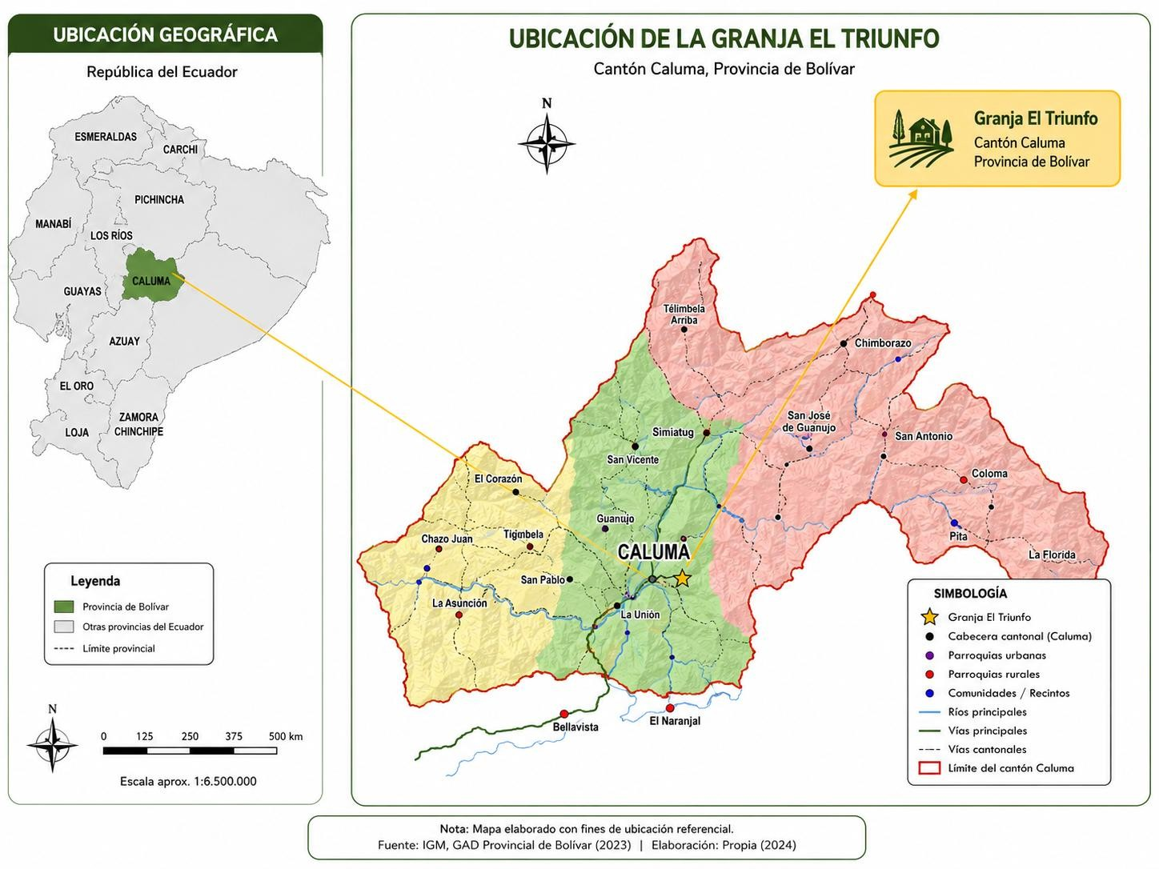
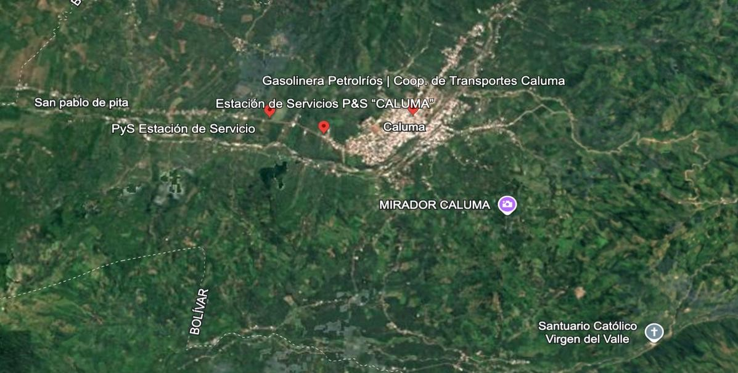

Anexo 2. Croquis del ensayo

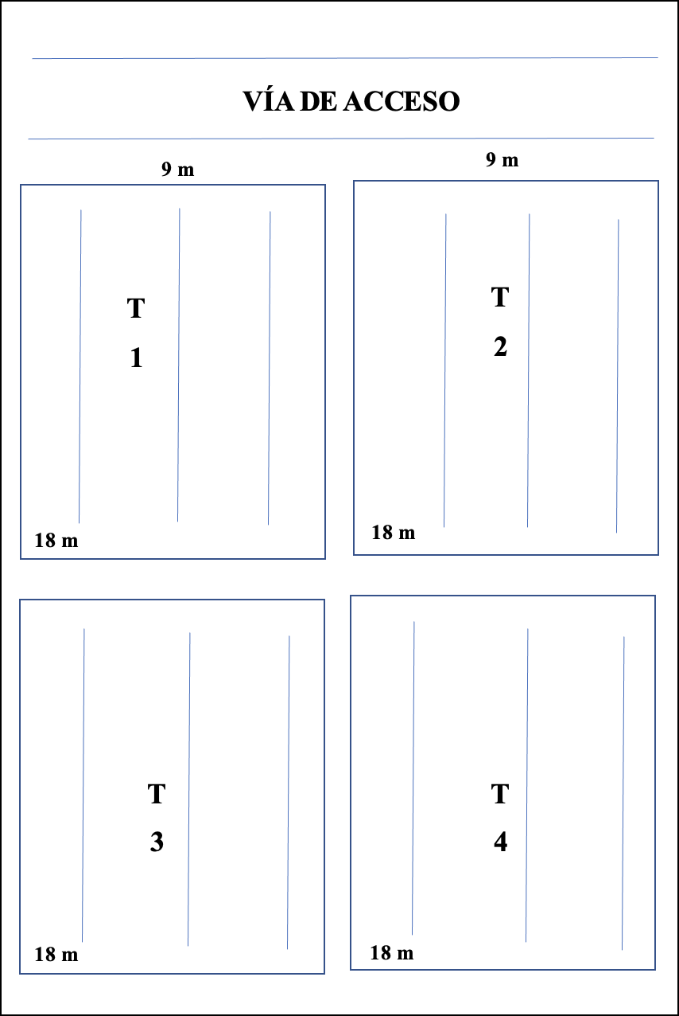

Anexo 3. Base de datos (Variables respuestas)

Número de mazorca por planta (NMP)
Antes de la aplicación |  |  |  |  | Despues de la aplicación
NP | T1 | T2 | T3 | T4 | T1 | T2 | T3 | T4
1 | 4 | 7 | 8 | 11 | 25 | 25 | 17 | 14
2 | 19 | 7 | 18 | 18 | 15 | 31 | 23 | 19
3 | 15 | 12 | 11 | 9 | 13 | 25 | 14 | 11
4 | 18 | 17 | 6 | 1 | 20 | 22 | 22 | 13
5 | 22 | 15 | 20 | 12 | 26 | 22 | 14 | 17
6 | 34 | 11 | 8 | 31 | 28 | 29 | 20 | 14
7 | 25 | 34 | 4 | 11 | 29 | 29 | 25 | 14
8 | 4 | 18 | 9 | 4 | 18 | 33 | 26 | 19
∑ = | 141 | 121 | 84 | 97 | 174 | 216 | 161 | 121
μ = | 18 | 15 | 11 | 12 | 22 | 27 | 20 | 15

Número de mazorca pequeñas por planta (NMPP)
Antes de la aplicación |  |  |  |  | Despues de la aplicación
NP | T1 | T2 | T3 | T4 | T1 | T2 | T3 | T4
1 | 2 | 3 | 4 | 5 | 11 | 12 | 7 | 5
2 | 8 | 3 | 7 | 8 | 6 | 14 | 9 | 6
3 | 6 | 5 | 4 | 4 | 5 | 11 | 10 | 4
4 | 4 | 7 | 2 | 1 | 8 | 9 | 9 | 4
5 | 9 | 6 | 8 | 5 | 11 | 10 | 5 | 6
6 | 13 | 4 | 3 | 12 | 12 | 13 | 8 | 4
7 | 9 | 14 | 2 | 4 | 12 | 13 | 11 | 4
8 | 2 | 7 | 4 | 2 | 7 | 15 | 10 | 6
∑ = | 53,00 | 47,50 | 30,50 | 38,00 | 69,50 | 96,00 | 66,50 | 37,50
μ = | 7 | 6 | 4 | 5 | 9 | 12 | 8 | 5

Número de mazorcas mediana por planta (NMMP)
Antes de la aplicación |  |  |  |  | Despues de la aplicación
NP | T1 | T2 | T3 | T4 | T1 | T2 | T3 | T4
1 | 0 | 1 | 1 | 1 | 3 | 3 | 2 | 1
2 | 2 | 1 | 2 | 2 | 2 | 4 | 3 | 2
3 | 2 | 1 | 1 | 1 | 2 | 3 | 3 | 1
4 | 1 | 2 | 0 | 0 | 2 | 3 | 3 | 1
5 | 3 | 2 | 2 | 1 | 3 | 3 | 2 | 2
6 | 4 | 1 | 1 | 4 | 3 | 4 | 2 | 1
7 | 3 | 4 | 0 | 1 | 3 | 4 | 3 | 1
8 | 0 | 2 | 1 | 0 | 2 | 5 | 3 | 2
∑ = | 15 | 14 | 9 | 11 | 21 | 29 | 20 | 11
μ = | 2 | 2 | 1 | 1 | 3 | 4 | 2 | 1

Número de mazorcas grandes por planta (NMGP)
Antes de la aplicación |  |  |  |  | Despues de la aplicación
NP | T1 | T2 | T3 | T4 | T1 | T2 | T3 | T4
1 | 1 | 2 | 2 | 3 | 7 | 8 | 5 | 3
2 | 6 | 2 | 5 | 5 | 4 | 10 | 6 | 4
3 | 4 | 3 | 2 | 2 | 4 | 8 | 7 | 2
4 | 3 | 5 | 1 | 0 | 5 | 6 | 6 | 3
5 | 6 | 4 | 5 | 3 | 7 | 7 | 4 | 4
6 | 9 | 3 | 2 | 8 | 8 | 9 | 5 | 3
7 | 6 | 10 | 1 | 3 | 8 | 9 | 7 | 3
8 | 1 | 5 | 2 | 1 | 5 | 11 | 7 | 4
∑ = | 36 | 33 | 21 | 27 | 49 | 67 | 47 | 26
μ = | 5 | 4 | 3 | 3 | 6 | 9 | 6 | 3

Número de mazorcas negras (NMN)
Antes de la aplicación |  |  |  |  | Despues de la aplicación
NP | T1 | T2 | T3 | T4 | T1 | T2 | T3 | T4
1 | 1 | 1 | 1 | 2 | 4 | 2 | 3 | 5
2 | 3 | 1 | 3 | 3 | 2 | 2 | 3 | 6
3 | 2 | 2 | 1 | 1 | 2 | 1 | 4 | 4
4 | 2 | 3 | 1 | 0 | 3 | 2 | 4 | 4
5 | 4 | 2 | 3 | 2 | 4 | 2 | 2 | 4
6 | 5 | 2 | 1 | 5 | 5 | 2 | 3 | 5
7 | 3 | 6 | 1 | 2 | 5 | 2 | 4 | 5
8 | 1 | 3 | 1 | 1 | 3 | 2 | 4 | 6
∑ = | 21 | 19 | 12 | 15 | 28 | 15 | 27 | 38
μ = | 3 | 2 | 2 | 2 | 3 | 2 | 3 | 5

Número de mazorcas con monilla (NMM)
Antes de la aplicación |  |  |  |  | Despues de la aplicación
NP | T1 | T2 | T3 | T4 | T1 | T2 | T3 | T4
1 | 0 | 1 | 1 | 1 | 0 | 0 | 1 | 1
2 | 0 | 0 | 1 | 0 | 1 | 1 | 2 | 1
3 | 1 | 1 | 1 | 1 | 0 | 2 | 0 | 0
4 | 1 | 0 | 0 | 0 | 2 | 2 | 0 | 1
5 | 0 | 1 | 2 | 1 | 1 | 0 | 1 | 1
6 | 3 | 1 | 1 | 2 | 0 | 1 | 2 | 1
7 | 2 | 0 | 0 | 1 | 1 | 1 | 0 | 1
8 | 0 | 1 | 1 | 0 | 1 | 0 | 2 | 1
∑ = | 7 | 5 | 6 | 6 | 6 | 7 | 7 | 7
μ = | 1 | 1 | 1 | 1 | 1 | 1 | 1 | 1

Longitud de mazorca (LM)
Antes de la aplicación |  |  |  |  | Después de la aplicación
NP | T1 | T2 | T3 | T4 | T1 | T2 | T3 | T4
1 | 20,7 | 19,8 | 22,5 | 20,7 | 22,5 | 19,8 | 20,7 | 20,7
2 | 22,5 | 20,7 | 20,7 | 19,8 | 20,7 | 19,8 | 22,5 | 18,9
3 | 18,9 | 18 | 15,3 | 19,3 | 20,7 | 20,7 | 20,7 | 16,2
4 | 17,1 | 16,2 | 22,5 | 18,3 | 21,6 | 22,5 | 15,3 | 19,8
5 | 15,3 | 19,8 | 19,8 | 20,7 | 22,5 | 20,7 | 18 | 19,8
6 | 18 | 16,2 | 18,9 | 18,3 | 24,3 | 24,3 | 20,7 | 20,7
7 | 20,7 | 18 | 20,7 | 15,3 | 20,7 | 20,7 | 20,7 | 18,9
8 | 20,7 | 17,1 | 15,3 | 20,7 | 22,5 | 20,7 | 19,8 | 19,3
∑ = | 153,90 | 145,80 | 155,70 | 153,10 | 175,50 | 169,20 | 158,40 | 154,30
μ = | 19,24 | 18,23 | 19,46 | 19,14 | 21,94 | 21,15 | 19,80 | 19,29

Diámetro de mazorca (DM)
Antes de la aplicación |  |  |  |  | Después de la aplicación
NP | T1 | T2 | T3 | T4 | T1 | T2 | T3 | T4
1 | 2,21 | 6,67 | 3,62 | 3,5 | 10,5 | 9,2 | 12,1 | 7,8
2 | 4,33 | 4,43 | 2,93 | 4,04 | 11,1 | 10,3 | 8,7 | 9,5
3 | 2,85 | 6,43 | 3,49 | 2,31 | 11 | 9,1 | 10,2 | 7,33
4 | 10,1 | 8,5 | 9,8 | 8,3 | 10,1 | 9,4 | 10,1 | 7,5
5 | 9,4 | 9,3 | 10,1 | 9,2 | 11,6 | 9,3 | 9,4 | 5,3
6 | 9,4 | 9,1 | 8,4 | 7,54 | 9,1 | 9,3 | 10,1 | 5,54
7 | 10,1 | 8,7 | 9,3 | 9,1 | 12,1 | 9,7 | 13 | 8,33
8 | 9,2 | 9,2 | 13 | 9,4 | 8,9 | 2,93 | 4,04 | 2,76
∑ = | 57,59 | 62,33 | 60,64 | 53,39 | 84,40 | 69,23 | 77,64 | 54,06
μ = | 7,20 | 7,79 | 7,58 | 6,67 | 10,55 | 8,65 | 9,71 | 6,76

Anexo 4.- Fotografías

Distribución de las unidades experimentales
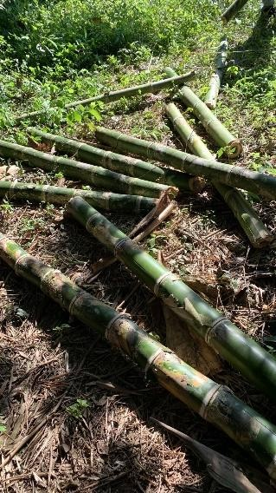
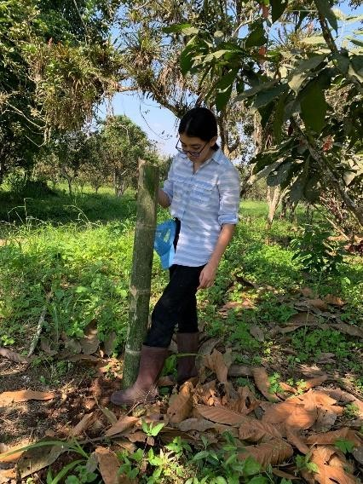

Limpieza del ensayo
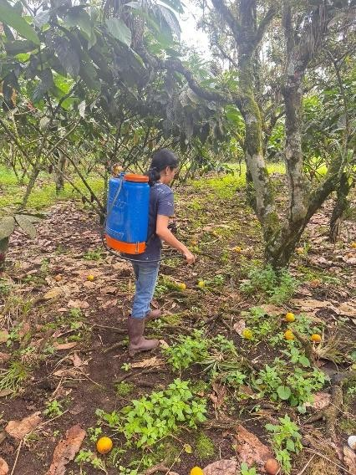
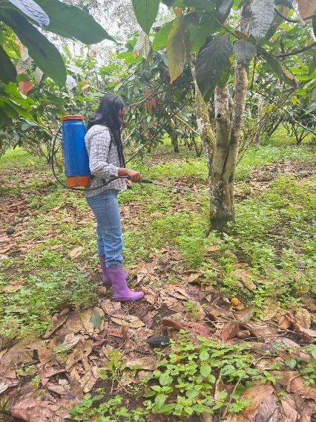

Identificación de plantas
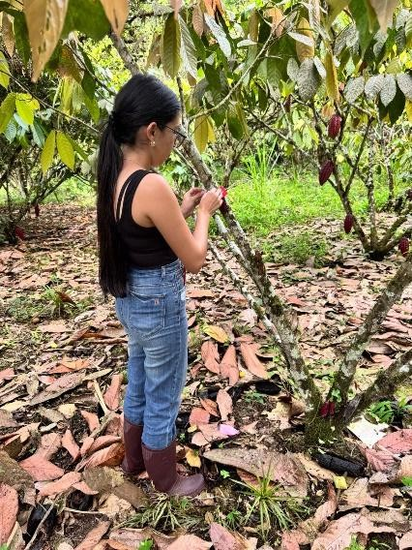
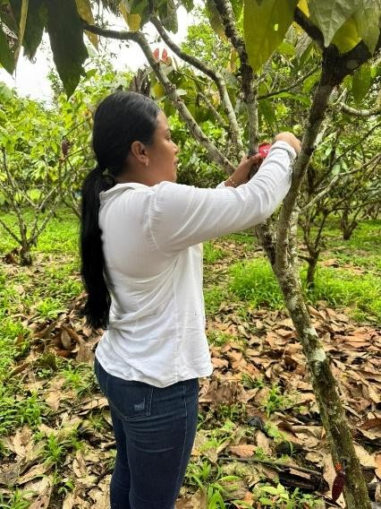

Control de plagas y enfermedades
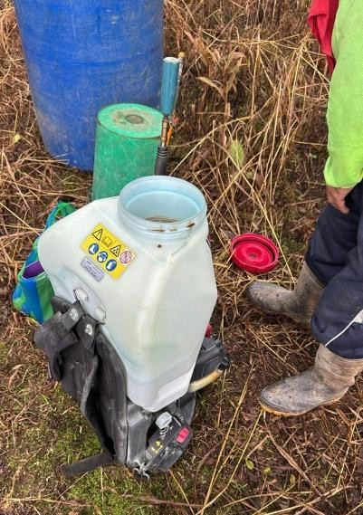
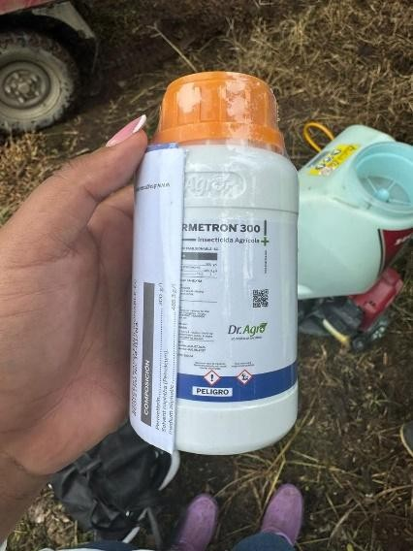

Fertilización edáfica
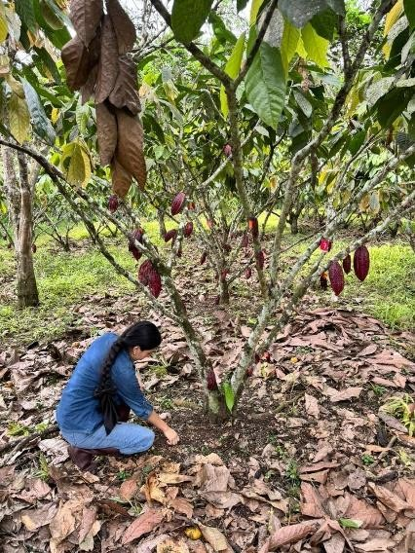
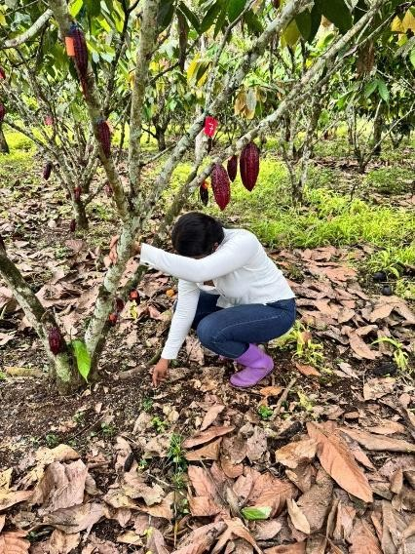

Aplicación de los fertilizantes foliares
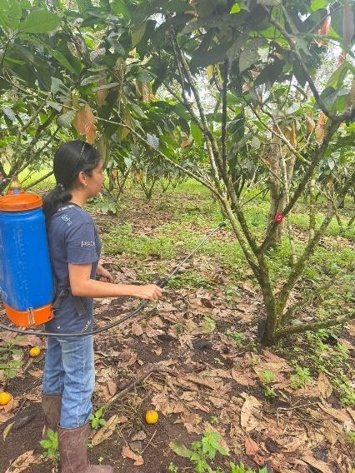
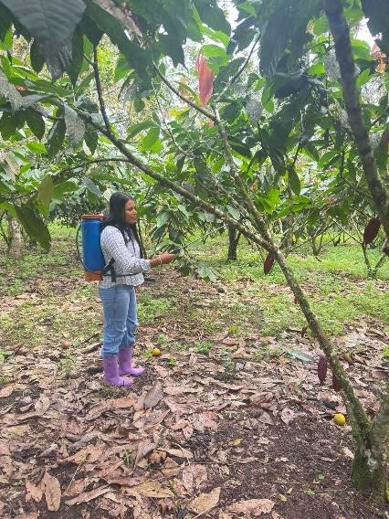

MÉTODOS DE EVALUACIÓN (VARIABLES RESPUESTAS)
Número de mazorcas por planta (NMP)
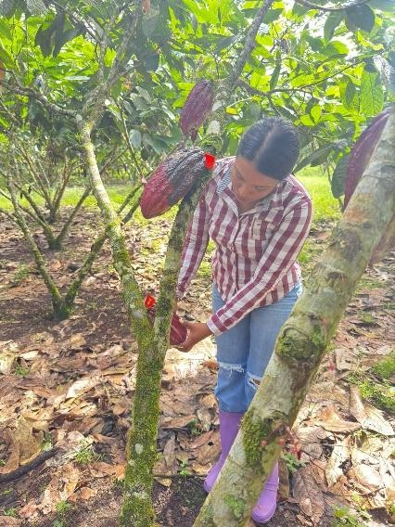
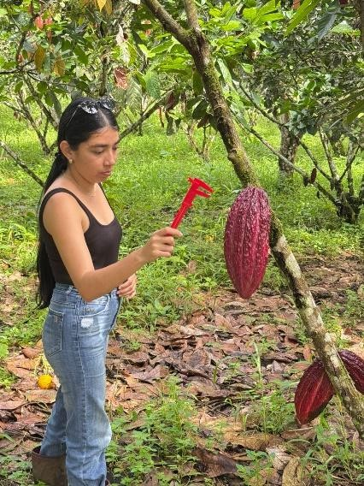

Longitud de mazorca (LM)
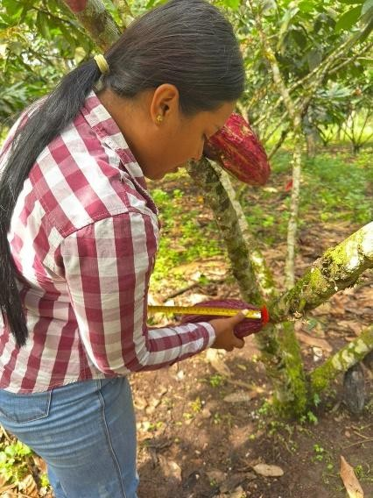
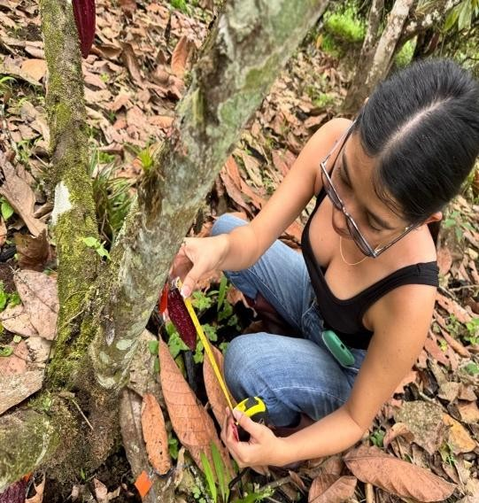

Diámetro de la mazorca (DM
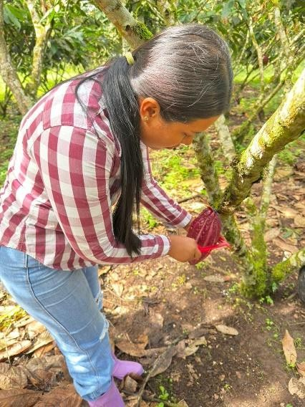
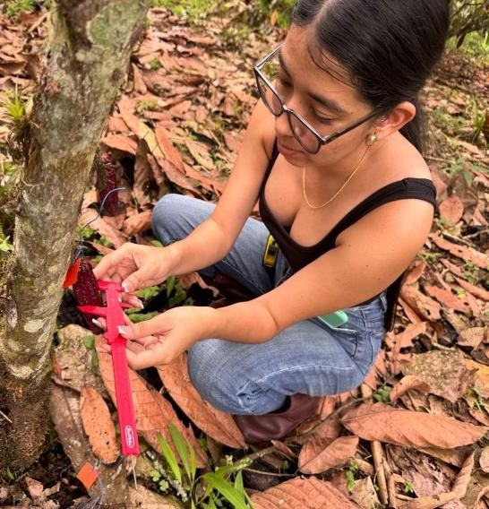

Número de mazorcas pequeñas por planta (NMPP)

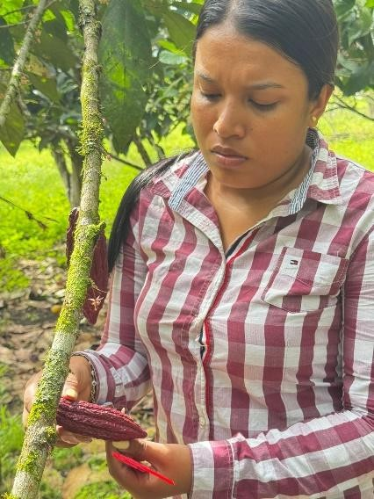

Número de mazorcas medianas por planta (NMMP)
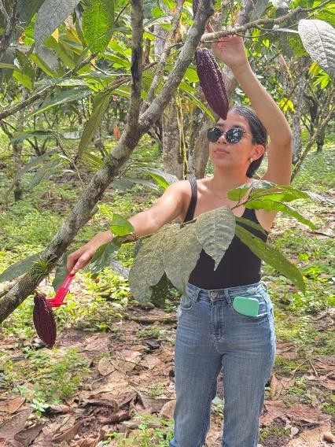
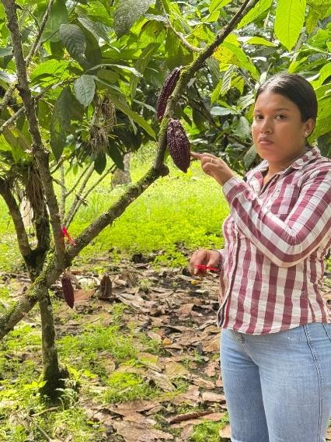

Número de mazorcas grandes por planta (NMGP)
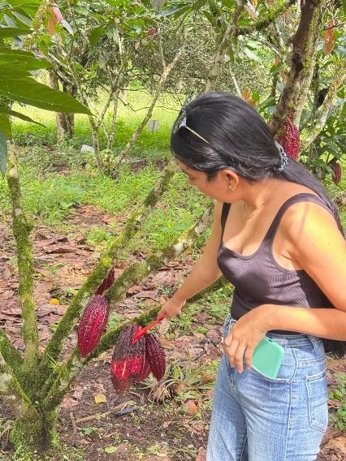
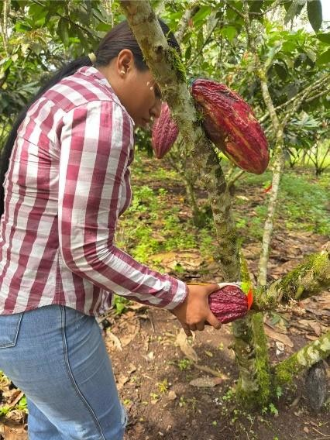

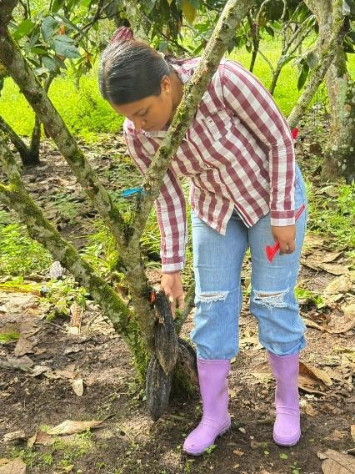

Número de mazorcas negras (NMN)

Número de mazorca con monilla (NMM)
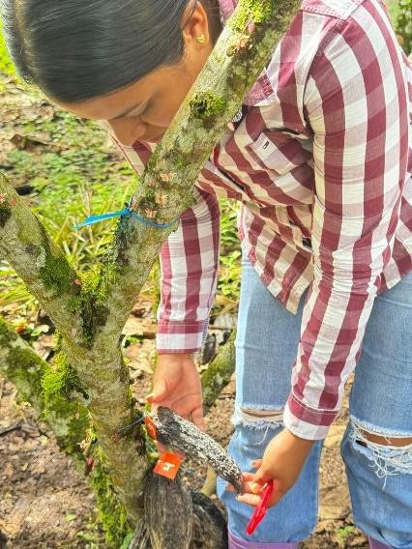
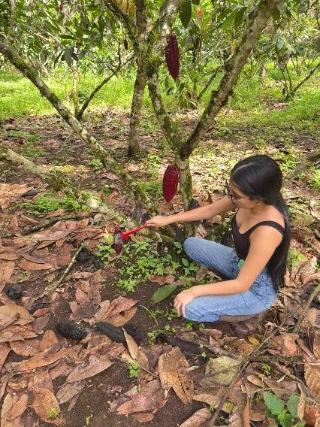

Visita de campo
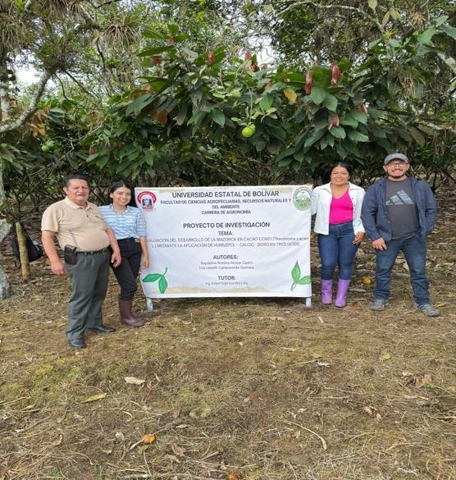

Anexo 5. Glosario de términos técnicos

Ácido húmico: Sustancia orgánica derivada de la descomposición de materiales vegetales ricos en carbono, que mejora la estructura y fertilidad del suelo.
Ácidos fúlvicos: Pueden mejorar la estructura del suelo, aumentar su capacidad de retención de agua y mejorar la disponibilidad de nutrientes para las plantas de cacao.
Base: Un compuesto orgánico alcalino, generalmente nitrogenado, usado particularmente para los restos purina y pirimidina de los ácidos nucleicos de células y virus.
Cacao criollo: Es el árbol que da el fruto con mejor calidad, pero se caracteriza por ser menos fructífero y representa una pequeña proporción de la elaboración mundial. Se identifica por tener semillas redondas y ligeramente planas. Éstas, sin fermentar, poseen un color ligeramente violeta y blanco.
Ciclo de la enfermedad: La cadena de eventos involucrados en el desarrollo de la enfermedad, incluidos las etapas de desarrollo del patógeno y el efecto de la enfermedad en el huésped.
Compatible: Dos núcleos que tienen material genético complementario, por lo que pueden fusionar para la reproducción sexual.
Cuajado: Proceso en el cual los órganos florales de una planta, como el ovario, se desarrollan en fruto después de ser fecundados.
Cultivares modernos: Variedades con atributos agronómicos superiores (v.g productividad, resistencia u otro), que han sido obtenidos por algún método de mejoramiento genético. (Sinónimo: Cultivar mejorado).
Derivados del cacao: El cacao y sus derivados (Polvo de cacao, chocolate, manteca de cacao y nibs).
Efecto: Cambio o consecuencia observada como resultado de una acción o tratamiento específico.
Fecundación: Proceso de unión de células reproductoras masculinas y femeninas para la formación de una nueva planta.
Fertilizante: Sustancia que se agrega al suelo o a las plantas para mejorar su crecimiento y rendimiento.

Floración: Etapa del ciclo de vida de una planta en la cual se desarrollan y abren las flores.
Formación de frutos: Proceso que sigue al cuajado, donde los frutos se desarrollan completamente a partir de la flor fecundada.
Grano de cacao: El grano de cacao está compuesto por una cáscara dura de semilla de 12-15%, el endospermo, el embrión con dos cotiledones (núcleo de cacao 82-86%) y la radícula aproximadamente el 1% restante.
Grano fermentado: Es el grano que presenta en las dos caras de la almendra surcos bien definidos y profundos, cascarilla muy frágil y color marrón oscuro (cacaos forasteros y trinitarios) y marrón claro (cacaos criollos).
Nutrientes: Sustancias esenciales para el crecimiento y desarrollo de las plantas. Polinización: Proceso natural realizado principalmente por moscas del género Forcipomyia, que facilita la formación de frutos.
Resistencia floral: Capacidad de las flores del cacao para soportar condiciones adversas sin perder su viabilidad reproductiva.
Responsabilidad ambiental: Compromiso de tomar acciones que minimicen el impacto negativo en el medio ambiente.
Senescencia floral: Fase final del ciclo de la flor, donde los tejidos pierden su viabilidad si no ocurre una fertilización adecuada.
Sustancia orgánica: Material que proviene de organismos vivos o de su descomposición y que contiene carbono.
Sustentabilidad: Es el mantenimiento de los recursos naturales y la conservación de cambios tecnológicos e institucionales. Es un desarrollo sustentable el cual conserva el suelo, agua y recursos genéticos como lo son animales y vegetales, no posterga al medioambiente, es adecuado económicamente viable, social y aceptable.

